PROJECT ΒΑΣΕΩΝ ΔΕΔΟΜΕΝΩΝ

Όνομα/Επώνυμο: ΚωνσταντίνοςΚωνσταντίνος Α.Μ. : 1072636 Έτος: 4ο

Όνομα/Επώνυμο: Λυμπέρης Πατιστής Α.Μ. : 1080397 Έτος: 4ο

Link για το project στο GitHub: https://github.com/KostasK11235/Project_databases.git

**Α’ Μέρος**

**1.**

Παραδοχές:

* Δεν χρειάστηκε να αλλάξουμε τη δομή κάποιου από τους πίνακες που δίνονταν στο σχεσιακό μοντέλο της εκφώνησης και ο μόνος (επιπλέων) πίνακας που προστέθηκε για την υλοποίηση των βασικών ζητούμενων ήταν ο reservation_offers_memory. Για την υλοποίηση του ερωτήματος 3.2.3 προστέθηκαν δύο ακόμα πίνακες ο misconducts και blacklist. Σε αυτούς θα αναφερθούμε στο Β’ Μέρος της αναφοράς.
* Στον πίνακα reservation κάθε άτομο μπορεί να κάνει μία κράτηση για τον ίδιο. Η μεταβλητή res_seatnum αναφέρεται στον αριθμό της θέσης και όχι στον αριθμό των κρατήσεων που έχει γίνει από κάποιο άτομο. Έτσι, η μεταβλητή παίρνει αυξανόμενες τιμές από το 1 έως και το tr_maxseats (αυτό ελέγχεται μέσω της διεπαφής).
* Στον πίνακα admin θεωρούμε ότι κάθε καταχωρημένος worker με type=’ADMINISTRATIVE’ θα διοικεί κάποιο κατάστημα, λογική με την οποία χειριζόμαστε και τα UPDATE statements στο GUI. Δηλαδή δεν μπορεί να αλλάξει type κάποιος manager, αφού αλλάζοντας τον τύπο του παύει να είναι και manager.
* Στην procedure α) του ερωτήματος 3.1.3.4, προσθέσαμε επίσης στην έξοδο και τον αριθμό κράτησης για καλύτερη αναγνωσιμότητα.
* Στα ζητούμενα της procedure β) του ερωτήματος 3.1.3.4 και στο 5 bullet του ερωτήματος 3.2.1, υπάρχει μια μικρή ασυνέπεια ως προς τη ζητούμενη έξοδο σε περίπτωση που υπάρχουν πάνω από ένα πελάτης με το δοσμένο επίθετο. Επιλέξαμε η έξοδος, στην περίπτωση που αναφέραμε, να ακολουθεί τη λογική του 5ου bullet, καθώς αυτό μας φάνηκε πιο λογικό και κατανοητό για τον χρήστη.
* Στον πίνακα it_logs προσθέσαμε ως πρωτεύων κλειδί το γνώρισμα log_id. Δεν καταγράφουμε το επώνυμο αυτού που έκανε την ενέργεια αλλά το ΑΤ του, καθώς μπορεί να υπάρχει κάποια συνωνυμία. Το γνώρισμα IT_id (το ΑΤ δηλαδή) δεν αποτελεί ξένο κλειδί στον πίνακα worker ή IT, ώστε να μπορούμε να διατηρούμε τις καταγραφές ενεργειών ακόμα και για IT’s οι οποίοι διαγράφηκαν από το σύστημα. (Δοκιμάσαμε να το διατηρήσουμε ως ξένο κλειδί αλλά μας έβγαζε συνεχώς errors).
* Δημιουργήσαμε δύο πίνακες, έναν reservation_offers και έναν reservation_offer_memory, όπου ο πρώτος λειτουργεί με ENGINE=InnoDB και ο δεύτερος με ENGINE=Memory. Η εξήγηση για αυτή την παραδοχή δίνεται στα προβλήματα που συναντήσαμε και πως τα επιλύσαμε για το ερώτημα 3.1.3.4.
* Στο Β’ Μέρος, αναφέρεται πως ο IT θα μπορεί να εισάγει, διαγράφει και να τροποποιεί δεδομένα σε όλους τους πίνακες. Θεωρήσαμε λογικό, για τον πίνακα IT_logs να έχει μόνο τη δυνατότητα να τον διαβάζει και να μην μπορεί να παρέμβει σε αυτόν με κανένα τρόπο, καθώς διαφορετικά δεν θα είχε και ιδιαίτερο νόημα η καταγραφή πράξεων που μπορούν να τροποποιηθούν.
* Στη δυνατότητα των ΙΤ να εισάγουν νέο υπεύθυνο πληροφορικής, δεν χρησιμοποιούμε dropdown λίστα για να πάρουμε τα ονόματα των worker’s που δεν έχουν κάποια ιδιότητα (π.χ. admin, driver,…), καθώς θέλουμε με την εισαγωγή του νέου ΙΤ να τον τοποθετήσουμε στο ίδιο κατάστημα με τον ΙΤ που τον εισάγει. Στη συνέχεια κάνουμε τους απαραίτητους ελέγχους και στο τέλος αν δεν υπάρχει κάποιο σφάλμα προσθέτουμε το νέο ΙΤ πρώτα στον πίνακα worker και έπειτα στον πίνακα IT. Αναλυτικότερη εξήγηση σχετικά με το πώς γίνονται αυτά δίνονται στο Β’ Μέρος της αναφοράς.
* Για το GUI, δεν ζητείται κάπου ξεκάθαρα η χρήση της procedure β) του ερωτήματος 3.1.3.4 και για αυτό έχει προστεθεί ως επιπλέον λειτουργικότητα στο ερώτημα 3.2.3.

Σχεσιακό Μοντέλο



Κώδικας SQL

Παραθέτουμε μόνο τον κώδικα με τις εντολές για την δημιουργία των πινάκων. Οι εντολές INSERT θα περιληφθούν στο .zip αρχείο καθώς είναι αρκετά τα δεδομένα και οι εντολές για την εισαγωγή είναι τετριμμένες.

CREATE TABLES:

CREATE TABLE branch(

br_code INT(11) NOT NULL AUTO_INCREMENT,

br_street VARCHAR(30) NOT NULL,

br_num INT(4) NOT NULL,

br_city VARCHAR(30) NOT NULL,

PRIMARY KEY(br_code));

CREATE TABLE worker(

wrk_AT CHAR(10) NOT NULL,

wrk_name VARCHAR(20) NOT NULL,

wrk_lname VARCHAR(20) NOT NULL,

wrk_salary FLOAT(7,2) NOT NULL,

wrk_br_code INT(11) NOT NULL,

PRIMARY KEY (wrk_AT),

FOREIGN KEY (wrk_br_code) REFERENCES branch (br_code)

ON DELETE CASCADE ON UPDATE CASCADE);

CREATE TABLE manages(

mng_adm_AT CHAR(10) NOT NULL,

mng_br_code INT(11) NOT NULL,

PRIMARY KEY(mng_adm_AT,mng_br_code),

FOREIGN KEY (mng_adm_AT) REFERENCES admin (adm_AT)

ON DELETE CASCADE ON UPDATE CASCADE,

FOREIGN KEY (mng_br_code) REFERENCES branch (br_code)

ON DELETE CASCADE ON UPDATE CASCADE);

CREATE TABLE phones(

ph_br_code INT(11) NOT NULL,

ph_number CHAR(10) NOT NULL,

PRIMARY KEY(ph_br_code,ph_number),

FOREIGN KEY (ph_br_code) REFERENCES branch (br_code)

ON DELETE CASCADE ON UPDATE CASCADE);

CREATE TABLE driver(

drv_AT CHAR(10) NOT NULL,

drv_license ENUM('A','B','C','D') NOT NULL,

drv_route ENUM('LOCAL','ABROAD') NOT NULL,

drv_experience TINYINT(4) DEFAULT 0,

PRIMARY KEY(drv_AT),

FOREIGN KEY(drv_AT) REFERENCES worker (wrk_AT)

ON DELETE CASCADE ON UPDATE CASCADE);

CREATE TABLE guide(

gui_AT CHAR(10) NOT NULL,

gui_CV TEXT,

PRIMARY KEY (gui_AT),

FOREIGN KEY (gui_AT) REFERENCES worker (wrk_AT)

ON DELETE CASCADE ON UPDATE CASCADE);

CREATE TABLE languages(

lng_gui_AT CHAR(10) NOT NULL,

lng_language VARCHAR(30) NOT NULL,

PRIMARY KEY(lng_gui_AT,lng_language),

FOREIGN KEY(lng_gui_AT) REFERENCES guide (gui_AT)

ON DELETE CASCADE ON UPDATE CASCADE);

CREATE TABLE trip(

tr_id INT(11) NOT NULL AUTO_INCREMENT,

tr_departure DATETIME NOT NULL,

tr_return DATETIME NOT NULL,

tr_maxseats TINYINT(4) NOT NULL,

tr_cost FLOAT(7,2) NOT NULL,

tr_br_code INT(11) NOT NULL,

tr_gui_AT CHAR(10) NOT NULL,

tr_drv_AT CHAR(10) NOT NULL,

PRIMARY KEY(tr_id,tr_return, tr_departure),

FOREIGN KEY(tr_br_code) REFERENCES branch (br_code)

ON DELETE CASCADE ON UPDATE CASCADE,

FOREIGN KEY(tr_gui_AT) REFERENCES guide (gui_AT)

ON DELETE CASCADE ON UPDATE CASCADE,

FOREIGN KEY (tr_drv_AT) REFERENCES driver (drv_AT)

ON DELETE CASCADE ON UPDATE CASCADE);

CREATE TABLE travel_to(

to_tr_id INT(11) NOT NULL,

to_dst_id INT(11) NOT NULL,

to_arrival DATETIME NOT NULL,

to_departure DATETIME NOT NULL,

PRIMARY KEY(to_tr_id,to_dst_id),

FOREIGN KEY (to_tr_id) REFERENCES trip (tr_id),

FOREIGN KEY (to_dst_id) REFERENCES destination (dst_id)

ON DELETE CASCADE ON UPDATE CASCADE);

CREATE TABLE destination(

dst_id INT(11) NOT NULL AUTO_INCREMENT,

dst_name VARCHAR(50) NOT NULL,

dst_descr TEXT,

dst_rtype ENUM('LOCAL','ABROAD') NOT NULL,

dst_language VARCHAR(30) NOT NULL,

dst_location INT(11),

PRIMARY KEY(dst_id),

FOREIGN KEY (dst_location) REFERENCES destination (dst_id)

ON DELETE CASCADE ON UPDATE CASCADE);

CREATE TABLE reservation(

res_tr_id INT(11) NOT NULL,

res_seatnum TINYINT(4) NOT NULL,

res_name VARCHAR(20) NOT NULL,

res_lname VARCHAR(20) NOT NULL,

res_isadult ENUM('ADULT','MINOR') DEFAULT 'ADULT',

PRIMARY KEY(res_tr_id, res_seatnum),

FOREIGN KEY (res_tr_id) REFERENCES trip (tr_id)

ON DELETE CASCADE ON UPDATE CASCADE);

CREATE TABLE admin(

adm_AT CHAR(10) NOT NULL,

adm_type ENUM('LOGISTICS','ADMINISTRATIVE','ACCOUNTING') NOT NULL,

adm_diploma VARCHAR(200),

PRIMARY KEY(adm_AT),

FOREIGN KEY (adm_AT) REFERENCES worker (wrk_AT)

ON DELETE CASCADE ON UPDATE CASCADE);

CREATE TABLE event(

ev_tr_id INT(11) NOT NULL,

ev_start DATETIME NOT NULL,

ev_end DATETIME NOT NULL,

ev_descr TEXT,

PRIMARY KEY(ev_tr_id,ev_start),

FOREIGN KEY(ev_tr_id) REFERENCES trip (tr_id)

ON DELETE CASCADE ON UPDATE CASCADE);

CREATE TABLE IT(

IT_AT CHAR(10) NOT NULL,

password VARCHAR(10) DEFAULT 'password' NOT NULL,

start_date DATETIME NOT NULL,

end_date DATETIME,

PRIMARY KEY(IT_AT),

FOREIGN KEY(IT_AT) REFERENCES worker (wrk_AT)

ON DELETE CASCADE ON UPDATE CASCADE);

CREATE TABLE offers(

offer_code INT(10) NOT NULL AUTO_INCREMENT,

from_date DATETIME NOT NULL,

to_date DATETIME NOT NULL,

cost_per_person FLOAT(7,2) NOT NULL,

destination_id INT(11) NOT NULL,

PRIMARY KEY (offer_code),

FOREIGN KEY (destination_id) REFERENCES destination (dst_id)

ON DELETE CASCADE ON UPDATE CASCADE);

CREATE TABLE reservation_offers(

res_offer_code INT(12) NOT NULL,

cust_name VARCHAR(20) NOT NULL,

cust_lname VARCHAR(20) NOT NULL,

trip_offer_code INT(10) NOT NULL,

advance_fee FLOAT(7,2) NOT NULL,

PRIMARY KEY(res_offer_code),

FOREIGN KEY (trip_offer_code) REFERENCES offers (offer_code)

ON DELETE CASCADE ON UPDATE CASCADE);

CREATE TABLE reservation_offers_memory(

res_offer_code INT(12) NOT NULL,

cust_name VARCHAR(20) NOT NULL,

cust_lname VARCHAR(20) NOT NULL,

trip_offer_code INT(10) NOT NULL,

advance_fee FLOAT(7,2) NOT NULL,

PRIMARY KEY(res_offer_code),

FOREIGN KEY (trip_offer_code) REFERENCES offers (offer_code)

ON DELETE CASCADE ON UPDATE CASCADE) ENGINE = MEMORY;

CREATE INDEX idx_advance_fee ON reservation_offers_memory(advance_fee) USING BTREE;

CREATE INDEX idx_cust_lname ON reservation_offers_memory(cust_lname) USING HASH;

CREATE TABLE IT_logs(

log_id INT AUTO_INCREMENT,

IT_id CHAR(10) NOT NULL,

action VARCHAR(255),

table_name VARCHAR(255),

log_date DATETIME,

PRIMARY KEY (log_id));

**2.**

**3.1.3.1.** Η procedure newDriver(), παίρνει ως ορίσματα τα στοιχεία του νέου οδηγού και εισάγει τα στοιχεία του νέου οδηγού στον πίνακα worker και driver, όπου το wrk_br_code του νέου οδηγού παίρνει την τιμή του καταστήματος με τους λιγότερους οδηγούς.

Με τα στοιχεία που έχουμε εισάγει ήδη, το πρώτο κατάστημα με τους λιγότερους οδηγούς είναι αυτό με br_code=1116.

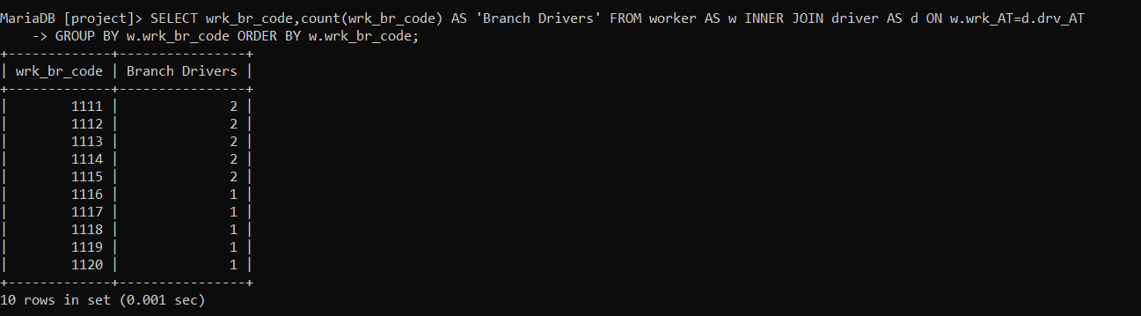

Καλούμε την procedure newDriver() για νέο οδηγό και βλέπουμε ότι εισάγει το νέο οδηγό στον πίνακα worker με wrk_br_code=1116, δηλαδή στο πρώτο κατάστημα με τους λιγότερους οδηγούς και στον πίνακα driver:

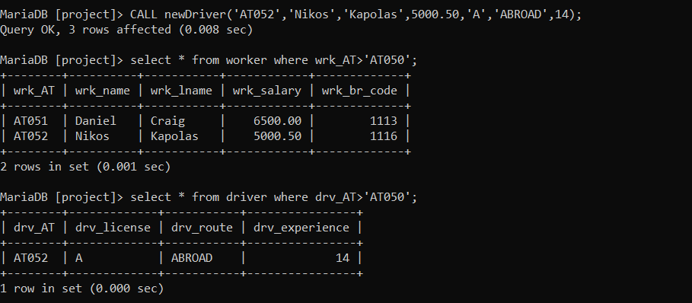

Κώδικας Procedure for inserting new driver:

DELIMITER $

CREATE PROCEDURE newDriver(IN dr_id CHAR(10), IN dr_name VARCHAR(20), IN dr_lname VARCHAR(20), IN salary FLOAT(7,2), IN licence ENUM('A','B','C','D'), IN route ENUM('LOCAL','ABROAD'), IN exp TINYINT(4))

BEGIN

DECLARE drivers_id CHAR(10);

DECLARE target_branch INT(11);

SELECT d.drv_AT INTO drivers_id

FROM driver AS d

WHERE d.drv_AT=dr_id;

IF (drivers_id is NULL) THEN

SELECT subquery.wrk_br_code INTO target_branch

FROM (SELECT w.wrk_br_code, COUNT(*) AS num_drivers FROM driver AS d INNER JOIN worker AS w ON d.drv_AT=w.wrk_AT GROUP BY w.wrk_br_code ORDER BY num_drivers ASC,w.wrk_br_code ASC LIMIT 1) AS subquery;

IF (target_branch is NULL) THEN

SELECT 'ERROR';

ELSE

INSERT INTO worker VALUES (dr_id,dr_name,dr_lname,salary,target_branch);

INSERT INTO driver VALUES (dr_id,licence,route,exp);

END IF;

END IF;

END$

DELIMITER ;

**3.1.3.2.** Η procedure get_trip_info() παίρνει ως ορίσματα έναν κωδικό καταστήματος και δύο ημερομηνίες και επιστρέφει πληροφορίες για τα ταξίδια που διοργανώνει το κατάστημα, με το δοσμένο κωδικό, ανάμεσα από τις δύο ημερομηνίες.

Καλούμε την procedure get_trip_info():

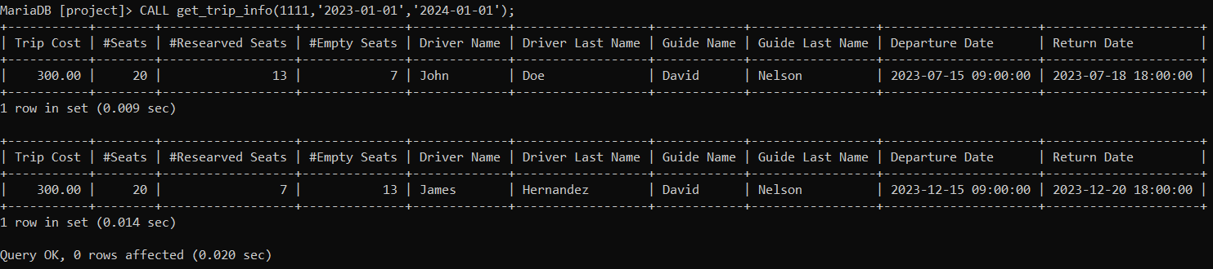

Κώδικας Procedure for getting info for all trips of a branch:

DELIMITER $

CREATE PROCEDURE get_trip_info(IN branch INT(11),IN from_date DATETIME,IN to_date DATETIME)

BEGIN

DECLARE cost FLOAT(7,2);

DECLARE capacity TINYINT(4);

DECLARE reservations TINYINT(4);

DECLARE driver_name VARCHAR(20);

DECLARE driver_lname VARCHAR(20);

DECLARE guide_name VARCHAR(20);

DECLARE guide_lname VARCHAR(20);

DECLARE departure DATETIME;

DECLARE return_date DATETIME;

DECLARE finishedFlag INT;

DECLARE tripCursor CURSOR FOR

SELECT t.tr_cost,t.tr_maxseats,MAX(r.res_seatnum),w.wrk_name,w.wrk_lname,w2.wrk_name,w2.wrk_lname,t.tr_departure,t.tr_return FROM trip AS t

LEFT JOIN reservation AS r ON r.res_tr_id=t.tr_id

LEFT JOIN driver AS d ON d.drv_AT=t.tr_drv_AT

LEFT JOIN guide AS g ON g.gui_AT=t.tr_gui_AT

LEFT JOIN worker AS w ON w.wrk_AT=d.drv_AT

LEFT JOIN worker AS w2 ON w2.wrk_AT=g.gui_AT

WHERE t.tr_br_code=branch AND (t.tr_departure>=from_date AND t.tr_departure<=to_date) GROUP BY r.res_tr_id;

DECLARE CONTINUE HANDLER FOR NOT FOUND SET finishedFlag=1;

OPEN tripCursor;

SET finishedFlag=0;

FETCH tripCursor INTO cost,capacity,reservations,driver_name,driver_lname,guide_name,guide_lname,departure,return_date;

WHILE (finishedFlag=0) DO

SELECT cost AS 'Trip Cost',capacity AS '#Seats',reservations AS '#Researved Seats',(capacity-reservations) AS '#Empty Seats',driver_name AS 'Driver Name',driver_lname AS 'Driver Last Name',guide_name AS 'Guide Name',guide_lname AS 'Guide Last Name',departure AS 'Departure Date',return_date AS 'Return Date';

FETCH tripCursor INTO cost,capacity,reservations,driver_name,driver_lname,guide_name,guide_lname,departure,return_date;

END WHILE;

CLOSE tripCursor;

END$

**3.1.3.3.** Η procedure del_admin() παίρνει ως ορίσματα το όνομα και το επώνυμο ενός υπαλλήλου και αν ανήκει στο διοικητικό προσωπικό και δεν είναι διευθυντής κάποιου υποκαταστήματος, τον διαγράφει.

Οι εργαζόμενοι που ανήκουν στο διοικητικό προσωπικό είναι οι παρακάτω:

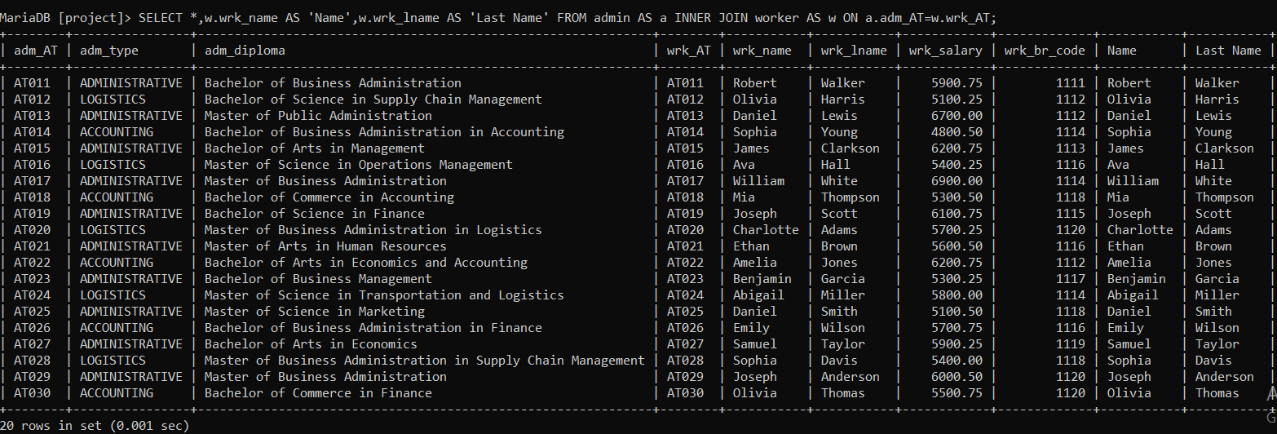

Καλούμε την del_admin() για τον “Joseph Anderson” (προ τελευταίος στη λίστα), μας εμφανίζεται μήνυμα άρνησης διαγραφής διευθυντή καταστήματος και ο υπάλληλος δεν έχει διαγραφεί:

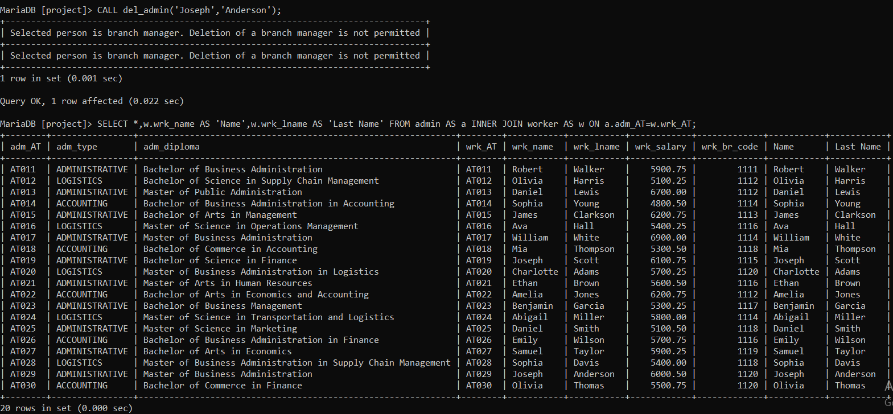

Καλούμε ξανά την del_admin() για την “Olivia Thomas” (τελευταία στην λίστα) και αφού δεν είναι διευθύντρια κάποιου καταστήματος, διαγράφεται:

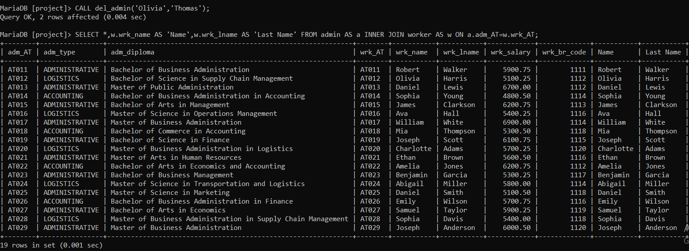

Κώδικας Procedure for removing an admin worker if he is not a manager

DELIMITER $

CREATE PROCEDURE del_admin(IN name VARCHAR(20),IN lname VARCHAR(20))

BEGIN

DECLARE admin_id CHAR(10);

DECLARE admin_property ENUM('LOGISTICS','ADMINISTRATIVE','ACCOUNTING');

DECLARE found BOOLEAN DEFAULT FALSE;

SELECT w.wrk_AT,a.adm_type INTO admin_id,admin_property

FROM worker AS w

INNER JOIN admin AS a ON a.adm_AT=w.wrk_AT

WHERE w.wrk_name=name and w.wrk_lname=lname;

IF (admin_id IS NOT NULL) THEN

SET found = TRUE;

IF (admin_property='ADMINISTRATIVE') THEN

SELECT 'Selected person is branch manager. Deletion of a branch manager is not permitted' AS message;

ELSE

DELETE FROM worker WHERE wrk_AT=admin_id;

SELECT 'Person successfully deleted' AS message;

END IF;

END IF;

IF(NOT found) THEN

SELECT 'Person not found' AS message;

END IF;

END$

DELIMITER ;

**3.1.3.4**

Στο ερώτημα 3.1.3.4, καλούμαστε να δημιουργήσουμε 2 stored procedures, οι οποίες θα εκτελούν ουσιαστικά μία αναζήτηση στον πίνακα reservation_offers με βάση κάποιας(-ων) τιμών, είτε εύρους είτε ταιριάσματος (αλφαριθμητικού). Για να επιταχύνουμε την αναζήτηση των 2 αυτών procedures, θα πρέπει να δημιουργήσουμε από ένα κατάλληλο ευρετήριο για την καθεμία.

Για την πρώτη procedure, αφού έχουμε ερώτημα εύρους, επιλέγουμε να χρησιμοποιήσουμε BTREE index.

Για τη δεύτερη procedure, αφού έχουμε ερωτήματα ισότητας , επιλέγουμε να χρησιμοποιήσουμε HASH index, κάτι που έχει ως αποτέλεσμα να χρειαστεί να αλλάξουμε το ENGINE του πίνακα από το DEFAULT InnoDB σε Memory, καθώς το πρώτο δεν υποστηρίζει HASH type indexes. Επιλέξαμε να χρησιμοποιήσουμε δυο πίνακες, έναν με ονομασία reservation_offers και ENGINE=InnoDB και ένα δεύτερο πίνακα με ονομασία reservation_offers_memory με ENGINE=Memory. Ο λόγος για τον οποίο το κάναμε αυτό θα αναφερθεί παρακάτω, μαζί με τα προβλήματα που αντιμετωπίσαμε για αυτό το μέρος

Παρακάτω, παραθέτουμε πρώτα τα αποτελέσματα από τις αναζητήσεις με/χωρίς indexes, και έπειτα τα προβλήματα που έπρεπε να επιλυθούν όταν κάναμε την αλλαγή από InnoDB σε Memory ENGINE στον πίνακα reservation_offers_memory.

α)

Για την πρώτη procedure, αφού η αναζήτηση που εκτελούμε μέσα σε αυτή, γίνεται με βάση το γνώρισμα advance_fee, θα δημιουργήσουμε index για αυτό το γνώρισμα στον πίνακα reservation_offers_memory.

-> CALL get_Res_Offers_Names(50,80);

Έξοδος (χωρίς index, παρατίθεται μέρος της εξόδου, λόγω του μεγέθους της):

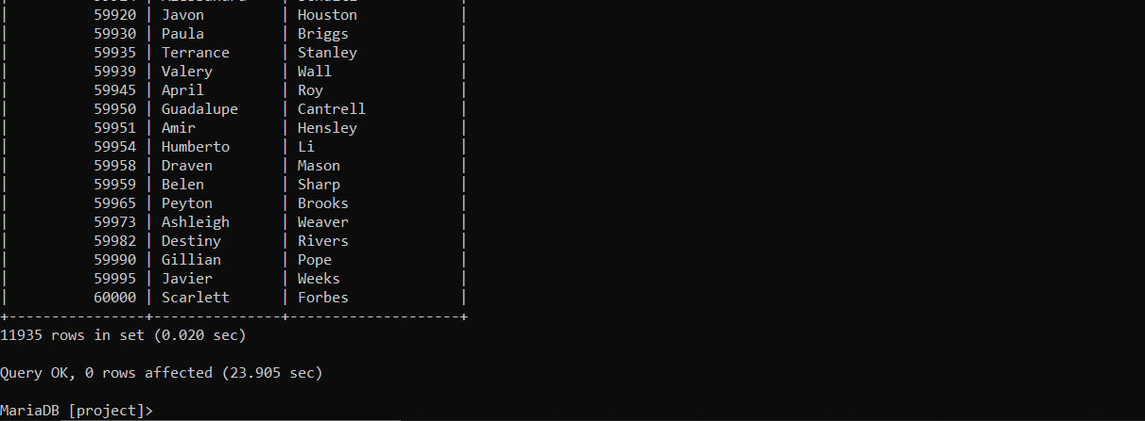

Δημιουργούμε τον index:

-> CREATE INDEX idx_advance_fee ON reservation_offers_memory(advance_fee) USING BTREE;

Έξοδος (με index):

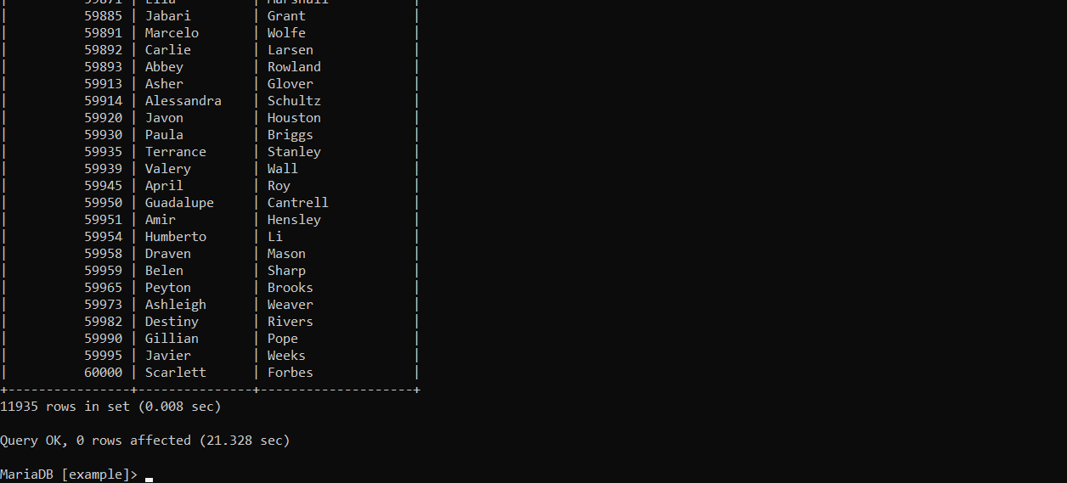

Παρατηρούμε μια μικρή μείωση του χρόνου εκτέλεσης αλλά όχι σημαντική (από 0.020sec -> 0.008sec), καθώς ίσως το πλήθος των δεδομένων είναι σχετικά μικρό και δεν μπορεί να φανεί και πολύ μεγάλη διαφορά με ή χωρίς index. Παρόλα αυτά, προσθέτοντας πριν τη ‘SELECT’ εντός της procedure την επιλογή ‘EXPLAIN’ μπορούμε να δούμε ότι κατά την εκτέλεση της εντολής, επιλέγεται να χρησιμοποιηθεί ο index που δηλώσαμε και όχι να προσπελαστεί ολόκληρος ο πίνακας:

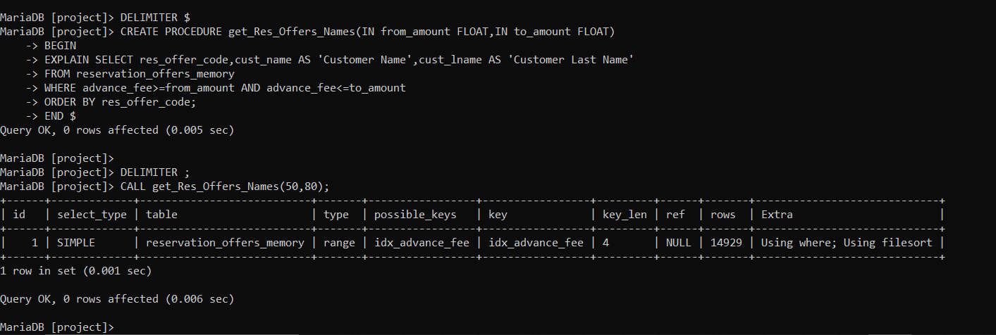

Κώδικας Procedure:

//Προσθέσαμε να επιστρέφει και τον κωδικό κράτησης για καλύτερη αναγνωσιμότητα

DELIMITER $

CREATE PROCEDURE get_Res_Offers_Names(IN from_amount FLOAT,IN to_amount FLOAT)

BEGIN

SELECT res_offer_code,cust_name AS 'Customer Name',cust_lname AS 'Customer Last Name'

FROM reservation_offers_memory

WHERE advance_fee>=from_amount AND advance_fee<=to_amount

ORDER BY res_offer_code;

END $

DELIMITER ;

β)

Για την δεύτερη procedure, η αναζήτηση γίνεται με βάση το γνώρισμα cust_lname, άρα για αυτό θα ορίσουμε τον index στον πίνακα reservation_offers_memory.

-> CALL get_Offers_Participation(‘Griffin’);

Έξοδος (χωρίς index):

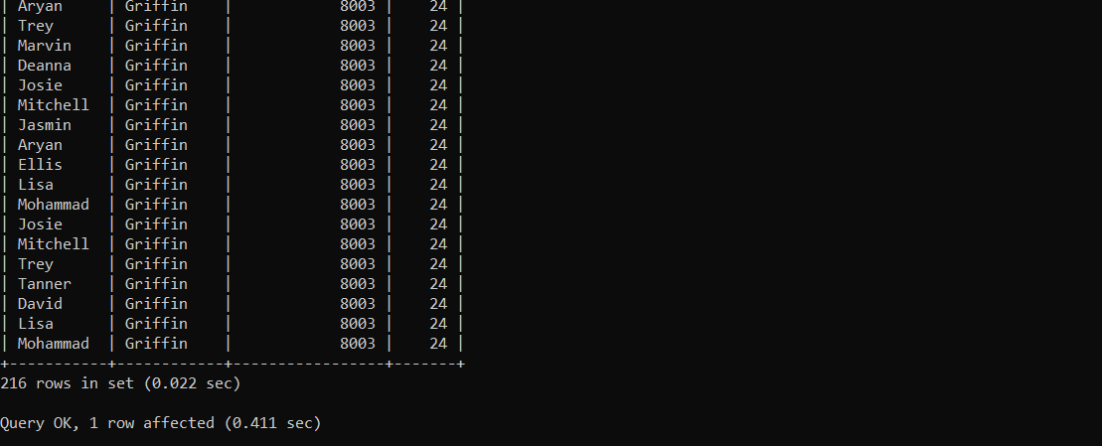

-> CREATE INDEX idx_cust_lname ON reservation_offers_memory(cust_lname) USING HASH;

Έξοδος (με index):

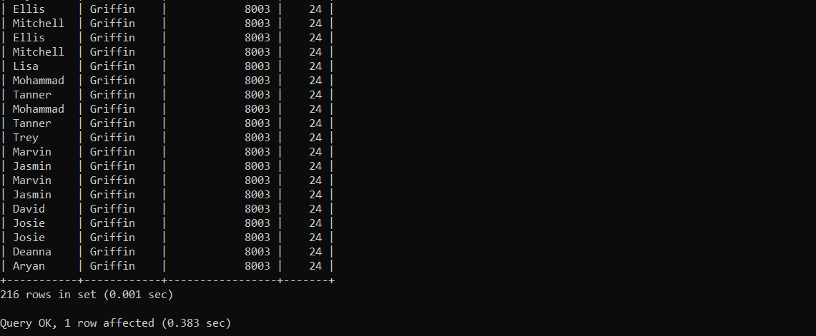

Εδώ παρατηρούμε αρκετά μεγάλη διαφορά στο χρόνο εκτέλεσης (από 0.022sec -> 0.001sec), κάτι που οφείλεται στο γεγονός ότι με χρήση HASH έχουμε ακριβή ταύτιση στην αναζήτηση, άρα δεν χάνουμε ίσως τόσο πολύ χρόνο σε ανισο-ισότητες όπως σε ένα BTREE. Βέβαια και πάλι ο χρόνος εκτέλεσης είναι αμελητέος (τάξης των msec) καθώς ίσως το μέγεθος των εγγραφών είναι σχετικά μικρό.

Και πάλι με χρήση της ‘EXPLAIN’ και χωρίς χρήση index, βλέπουμε ότι προσπελαύνεται ολόκληρος ο πίνακας κατά την αναζήτηση (στήλη rows: 60.000).

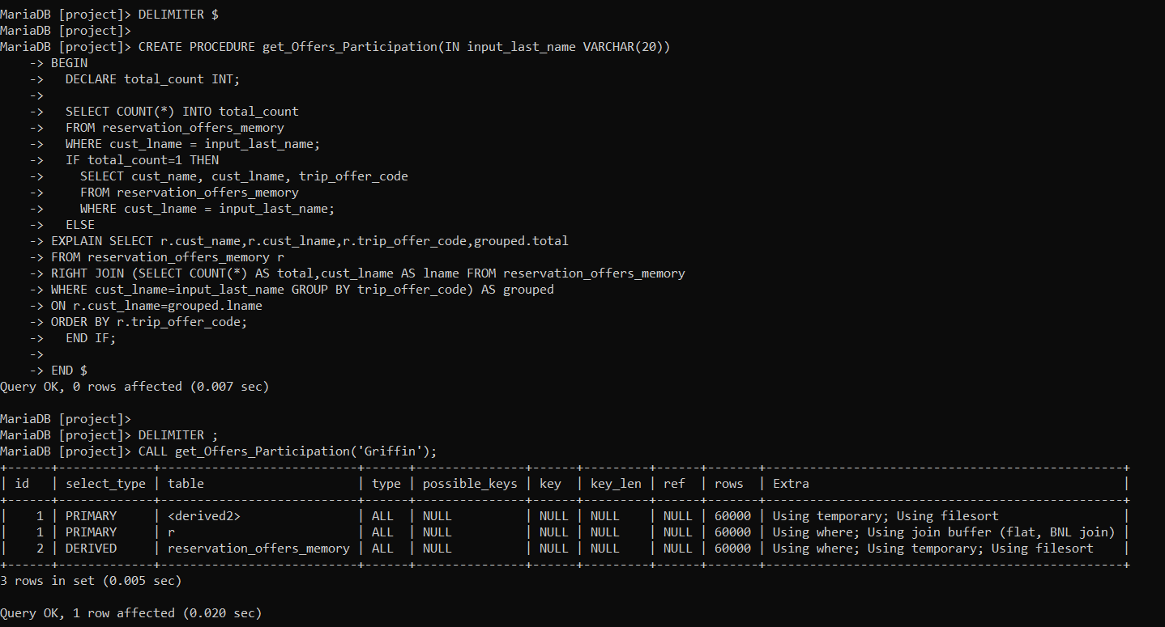

Με χρήση της ‘EXPLAIN’ και με χρήση index, βλέπουμε ότι χρησιμοποιείται, στην δεύτερη και τρίτη ‘SELECT’ ο index και ο αριθμός των γραμμών που πρόκειται να προσπελαστούν είναι κατά πολύ μικρότερος (στήλη rows: 60).

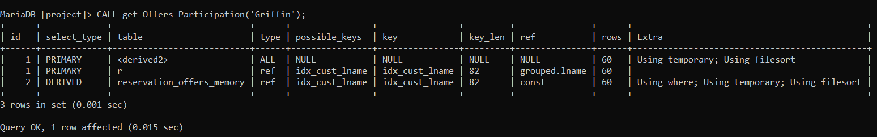

Κώδικας Procedure:

DELIMITER $

CREATE PROCEDURE get_Offers_Participation(IN input_last_name VARCHAR(20))

BEGIN

DECLARE total_count INT;

SELECT COUNT(*) INTO total_count

FROM reservation_offers_memory

WHERE cust_lname = input_last_name;

IF total_count=1 THEN

SELECT cust_name, cust_lname, trip_offer_code

FROM reservation_offers_memory

WHERE cust_lname = input_last_name;

ELSE

SELECT r.cust_name,r.cust_lname,r.trip_offer_code,grouped.total

FROM reservation_offers_memory r

RIGHT JOIN (SELECT COUNT(*) AS total,cust_lname AS lname FROM reservation_offers_memory

WHERE cust_lname=input_last_name GROUP BY trip_offer_code) AS grouped

ON r.cust_lname=grouped.lname

ORDER BY r.trip_offer_code;

END IF;

END $

DELIMITER ;

**Ζητήματα που προέκυψαν με τη χρήση Memory ENGINE:**

Αρχικά, καθώς πίνακες με Memory ENGINE χρησιμοποιούν την κύρια μνήμη και όχι το δίσκο για να αποθηκεύσουν τα δεδομένα τους, μετά από κάθε restart στη βάση ξαναδημιουργούνται, καθώς το αρχείο δήλωσής τους βρίσκεται στο δίσκο, αλλά είναι κενοί. Άρα, για να διατηρούμε τα δεδομένα του πίνακα, δημιουργήσαμε ένα πίνακα με InnoDB και ένα με Memory ENGINE, και κάθε φορά που μπαίνουμε στη βάση, απλά αντιγράφουμε τα περιεχόμενα του InnoDB πίνακα στον Memory πίνακα.

Το δεύτερο εμπόδιο που προέκυψε, όταν ορίσαμε το ENGINE = Memory στον πίνακα reservation_offers_memory, ήταν το σφάλμα: ERROR 1114 (HY000): The table ‘reservation_offers’ is full.

Αυτό είχε ως αποτέλεσμα να μην μπορούμε να δημιουργήσουμε indexes για τον πίνακα, σε περίπτωση που είχαμε αποθηκεύσει τις εγγραφές πριν τη δημιουργία των indexes, ή να μην μπορεί να αποθηκεύσει όλες τις εγγραφές που θέλαμε (και τις 60.000).

Αφού είχαμε αρχικοποιήσει τους indexes για τον πίνακα και εισάγαμε σε αυτόν όσα records μπορούσε να πάρει, θέλαμε να δούμε τι χώρο καταλαμβάνουν τα δεδομένα μέχρι στιγμής, ώστε να έχουμε μια εικόνα για το πόση επέκταση θα κάνουμε στο χώρο του πίνακα. Για να δούμε το χώρο που καταλαμβάνει κάθε πίνακας στη βάση δεδομένων μας τρέξαμε την παρακάτω εντολή:

-> SELECT TABLE_NAME,ROUND(SUM(DATA_LENGTH + INDEX_LENGTH) / 1024 / 1024, 2) AS 'Table Size (MB)'

FROM information_schema.create_tables

WHERE TABLE_SCHEMA = 'project'

GROUP BY TABLE_NAME ORDER BY 'Table Size (MB)' DESC;

Έξοδος:

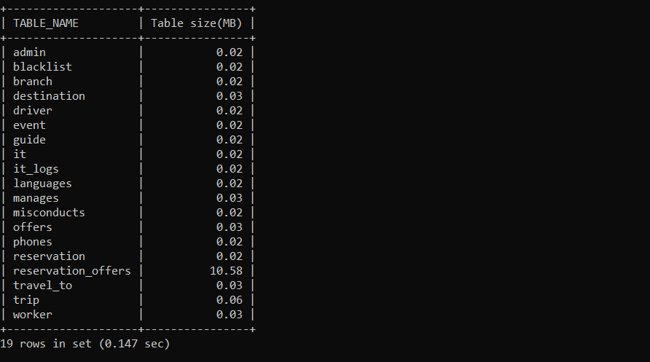

Προκειμένου να αυξήσουμε τον επιτρεπτό χώρο που μπορεί να καταλαμβάνει κάθε πίνακας με ENGINE = Memory, κάναμε τα εξής βήματα:

1. Ανοίξαμε ένα τερματικό από XAMPP Control Panel και πήγαμε στο φάκελο mysql\bin:

# cd mysql\bin

2. Εκεί βρίσκεται το MariaDB configuration file 'my.ini'. Ανοίγουμε το αρχείο (start notepad my.ini) και προσθέτουμε/τροποποιούμε κάτω από το τμήμα [mysqld] τη μεταβλητή: max_heap_table_size = 64M.

Ορίζουμε ως μέγιστο επιτρεπτό μέγεθος πίνακας δηλαδή τα 64Mb. Η επιλογή των 64Mb είναι λίγο υπερβολική, δεδομένου ότι το ERROR που προκύπτει, λογικά προκύπτει λόγω ανεπάρκειας μερικών Mb, αλλά από

τη στιγμή που δεν υπάρχει κάποια άλλη αυστηρή απαίτηση σε χώρο μπορούμε να κάνουμε αυτή την παραχώρηση.

Μετά από αυτά τα βήματα, ο πίνακας δέχτηκε κανονικά όλες τις εγγραφές που εισάγαμε (και τις 60.000), καθώς και τα indexes.

**3.**

**3.1.4.1.** Για την καταγραφή των ενεργειών του εκάστοτε χρήστη, όσο αφορά τους πίνακες trip, reservation, event, travel_to και destination, δημιουργήσαμε 15 triggers, ένα για κάθε ενέργεια (insert, delete, update) για κάθε ένα από τους πίνακες. Όταν μπαίνουμε στη βάση μέσω της διεπαφής, αποθηκεύεται κάθε φορά ποιος χρήστης είναι συνδεδεμένος και καταγράφεται το ΑΤ του στο πεδίο “IT_id”. Επειδή όμως μέσω της cmd, έχουμε μια default ταυτότητα του root, καταγραφόμαστε ως root@local στο πεδίο “IT_id” και για αυτό θα φαίνεται αυτή η ταυτότητα στα παραδείγματα που θα δώσουμε.

Παράδειγμα insert, update, delete στον πίνακα trip:

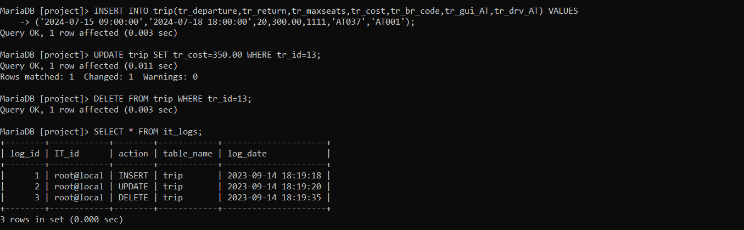

Παράδειγμα insert, update, delete στον πίνακα reservation:

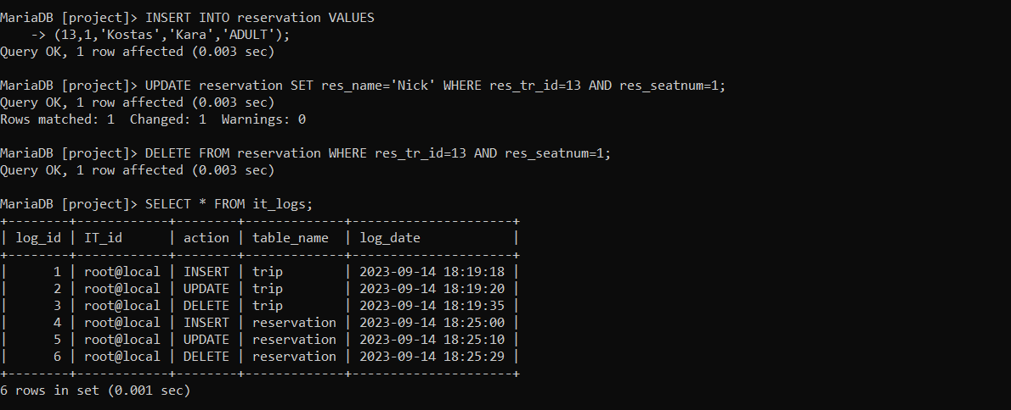

Παράδειγμα insert, update, delete στον πίνακα event:

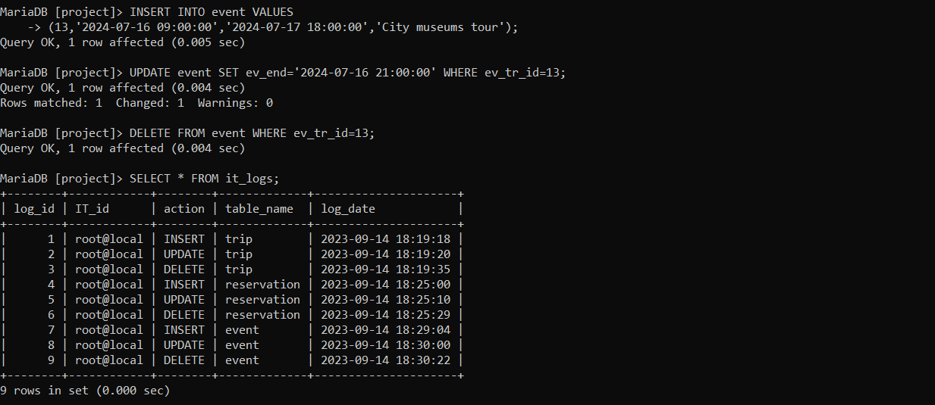

Παράδειγμα insert, update, delete στον πίνακα travel_to:

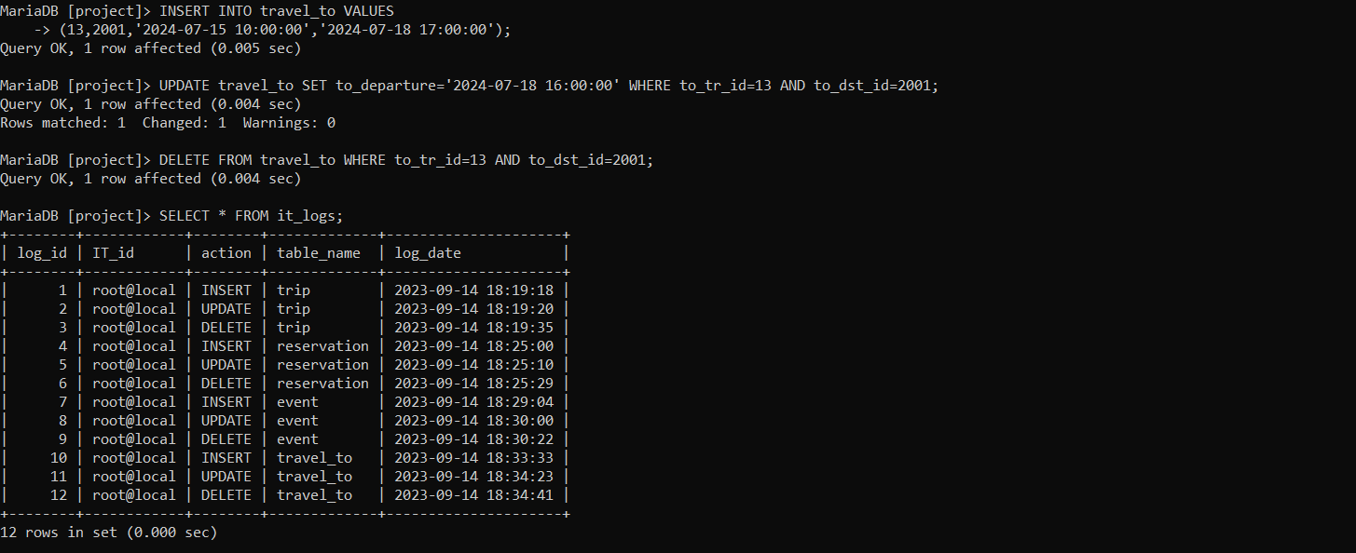

Παράδειγμα insert, update, delete στον πίνακα destination:

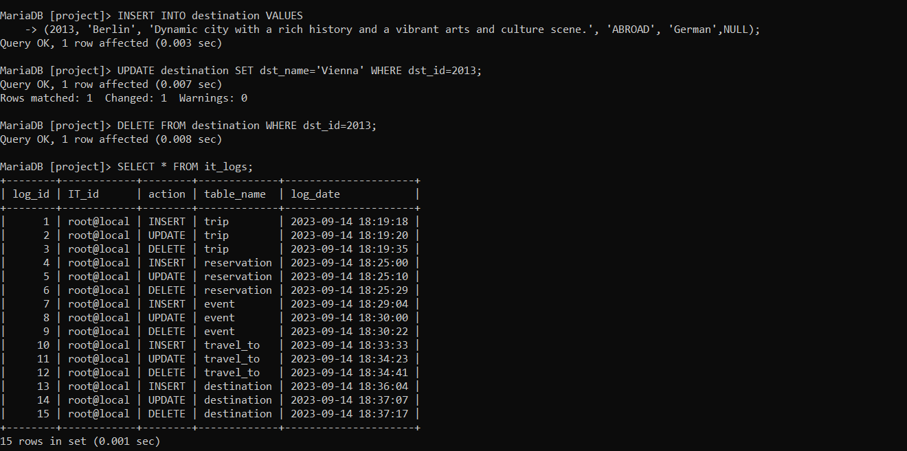

Κώδικας Triggers:

DELIMITER $

CREATE TRIGGER trip_insert_log

BEFORE INSERT ON trip

FOR EACH ROW

BEGIN

INSERT INTO it_logs(IT_id,action,table_name,log_date) VALUES

(USER(),'INSERT','trip',NOW());

END$

CREATE TRIGGER trip_update_log

BEFORE UPDATE ON trip

FOR EACH ROW

BEGIN

INSERT INTO it_logs(IT_id,action,table_name,log_date) VALUES

(USER(),'UPDATE','trip',NOW());

END$

CREATE TRIGGER trip_delete_log

BEFORE DELETE ON trip

FOR EACH ROW

BEGIN

INSERT INTO it_logs(IT_id,action,table_name,log_date) VALUES

(USER(),'DELETE','trip',NOW());

END$

CREATE TRIGGER reservation_insert_log

BEFORE INSERT ON reservation

FOR EACH ROW

BEGIN

INSERT INTO it_logs(IT_id,action,table_name,log_date) VALUES

(USER(),'INSERT','reservation',NOW());

END$

CREATE TRIGGER reservation_update_log

BEFORE UPDATE ON reservation

FOR EACH ROW

BEGIN

INSERT INTO it_logs(IT_id,action,table_name,log_date) VALUES

(USER(),'UPDATE','reservation',NOW());

END$

CREATE TRIGGER reservation_delete_log

BEFORE DELETE ON reservation

FOR EACH ROW

BEGIN

INSERT INTO it_logs(IT_id,action,table_name,log_date) VALUES

(USER(),'DELETE','reservation',NOW());

END$

CREATE TRIGGER event_insert_log

BEFORE INSERT ON event

FOR EACH ROW

BEGIN

INSERT INTO it_logs(IT_id,action,table_name,log_date) VALUES

(USER(),'INSERT','event',NOW());

END$

CREATE TRIGGER event_update_log

BEFORE UPDATE ON event

FOR EACH ROW

BEGIN

INSERT INTO it_logs(IT_id,action,table_name,log_date) VALUES

(USER(),'UPDATE','event',NOW());

END$

CREATE TRIGGER event_delete_log

BEFORE DELETE ON event

FOR EACH ROW

BEGIN

INSERT INTO it_logs(IT_id,action,table_name,log_date) VALUES

(USER(),'DELETE','event',NOW());

END$

CREATE TRIGGER travel_to_insert_log

BEFORE INSERT ON travel_to

FOR EACH ROW

BEGIN

INSERT INTO it_logs(IT_id,action,table_name,log_date) VALUES

(USER(),'INSERT','travel_to',NOW());

END$

CREATE TRIGGER travel_to_update_log

BEFORE UPDATE ON travel_to

FOR EACH ROW

BEGIN

INSERT INTO it_logs(IT_id,action,table_name,log_date) VALUES

(USER(),'UPDATE','travel_to',NOW());

END$

CREATE TRIGGER travel_to_delete_log

BEFORE DELETE ON travel_to

FOR EACH ROW

BEGIN

INSERT INTO it_logs(IT_id,action,table_name,log_date) VALUES

(USER(),'DELETE','travel_to',NOW());

END$

CREATE TRIGGER destination_insert_log

BEFORE INSERT ON destination

FOR EACH ROW

BEGIN

INSERT INTO it_logs(IT_id,action,table_name,log_date) VALUES

(USER(),'INSERT','destination',NOW());

END$

CREATE TRIGGER destination_update_log

BEFORE UPDATE ON destination

FOR EACH ROW

BEGIN

INSERT INTO it_logs(IT_id,action,table_name,log_date) VALUES

(USER(),'UPDATE','destination',NOW());

END$

CREATE TRIGGER destination_delete_log

BEFORE DELETE ON destination

FOR EACH ROW

BEGIN

INSERT INTO it_logs(IT_id,action,table_name,log_date) VALUES

(USER(),'DELETE','destination',NOW());

END$

DELIMITER ;

**3.1.4.2**

Ο trigger που δημιουργήσαμε ελέγχει αν πριν από μια εντολή update στον πίνακα trip, αν κάποιο από τα πεδία tr_cost, tr_departure ή tr_return παίρνει καινούργια τιμή. Αν ναι, τότε ελέγχει αν υπάρχουν κρατήσεις για αυτό το ταξίδι και αν υπάρχουν αποτρέπει το update και στέλνει κατάλληλο μήνυμα.

Παράδειγμα για ταξίδι με κρατήσεις:

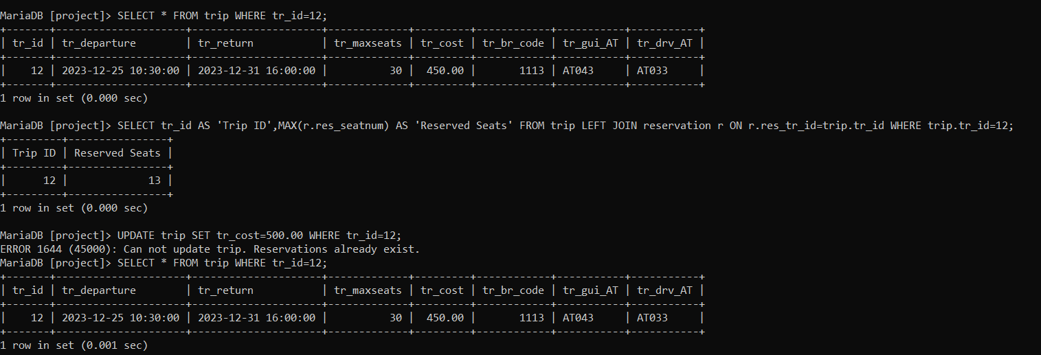

Βλέπουμε πως δεν έγινε κάποια αλλαγή στο record με tr_id=12.

Παράδειγμα για ταξίδι χωρίς κρατήσεις:

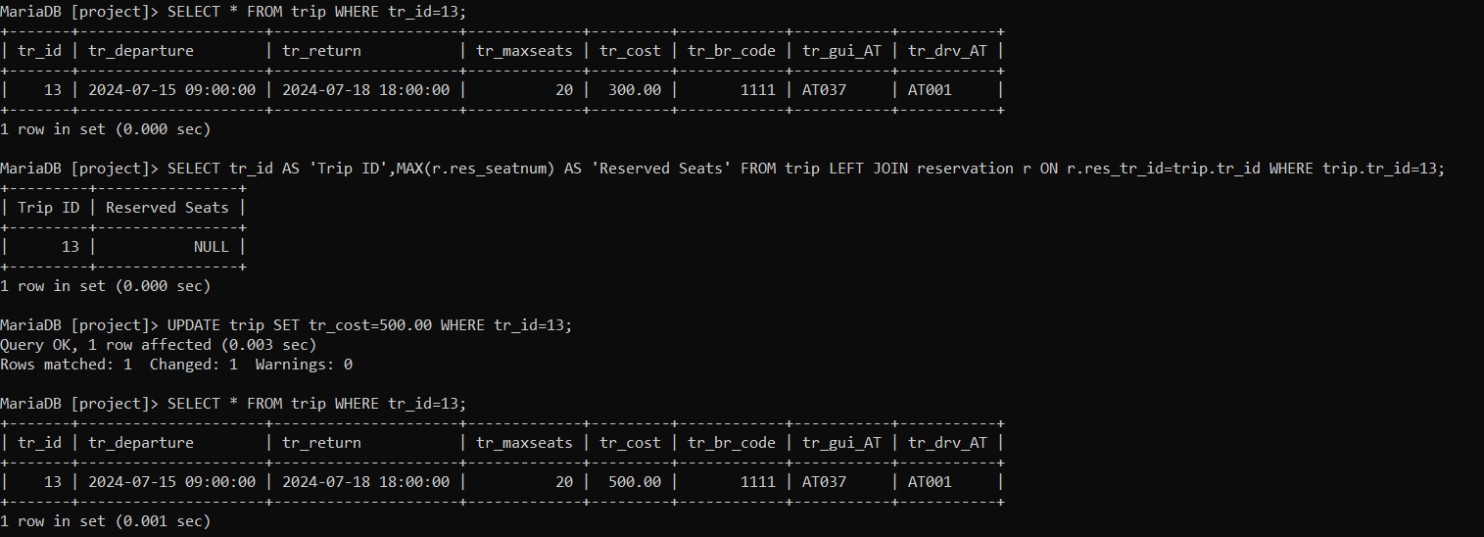

Βλέπουμε πως το κόστος του ταξιδιού με tr_id=13 άλλαξε από 300.00 στα 500.00.

Κώδικας Trigger:

DELIMITER $

CREATE TRIGGER prevent_trip_update

BEFORE UPDATE ON trip

FOR EACH ROW

BEGIN

DECLARE res_count INT;

IF NEW.tr_departure <> OLD.tr_departure OR

NEW.tr_return <> OLD.tr_return OR

NEW.tr_cost <> OLD.tr_cost THEN

SELECT COUNT(*) INTO res_count

FROM reservation

WHERE res_tr_id = OLD.tr_id;

IF res_count > 0 THEN

SIGNAL SQLSTATE '45000'

SET MESSAGE_TEXT = 'Can not update trip. Reservations already exist.';

END IF;

END IF;

END $

**3.1.4.3**

Ο trigger που δημιουργήσαμε ελέγχει αν ο παλιός μισθός, του υπαλλήλου που πρόκειται να γίνει το update, είναι μικρότερος από τον καινούριο. Αν ναι, αποτρέπει την αλλαγή και εμφανίζει κατάλληλο μήνυμα.

Παράδειγμα μείωσης μισθού:

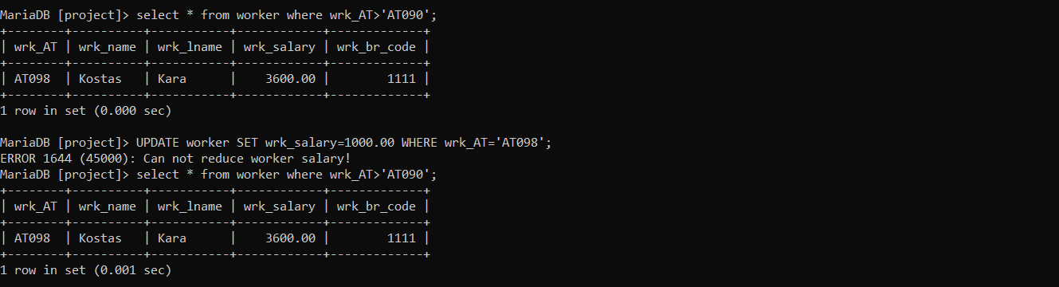

Βλέπουμε ότι δεν άλλαξε ο μισθός του.

Παράδειγμα αύξησης μισθού:

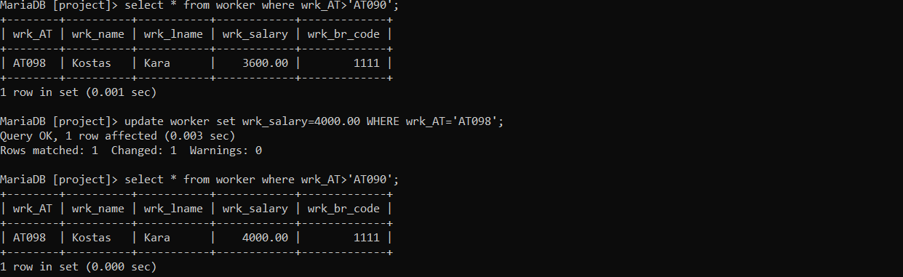

Βλέπουμε ότι ο μισθός του αυξήθηκε.

Κώδικας Trigger:

DELIMITER $

CREATE TRIGGER prevent_salary_reduction

BEFORE UPDATE ON worker

FOR EACH ROW

BEGIN

IF(OLD.wrk_salary > NEW.wrk_salary) THEN

SIGNAL SQLSTATE '45000'

SET MESSAGE_TEXT='Can not reduce worker salary!';

END IF;

END$

DELIMITER ;

**Β’ Μέρος**

**Σημειώσεις:**

* Περιγράφοντας τις λειτουργίες που υλοποιήσαμε, αναφέρουμε π.χ. δημιουργήσαμε την X κλάση και ο χρήστης εισάγει/επιλέγει στο παράθυρό που εμφανίζεται… . Η εμφάνιση των παραθύρων γίνεται μέσω μεθόδων σε κάθε κλάση, οι οποίες καλούνται από τα αντικείμενα ή τα στιγμιότυπα των κλάσεων που δημιουργούμε κατά απαίτηση, απλά για συντομία παραλείπεται όλο αυτό στην περιγραφή.
* Σε μερικά πεδία απαιτείται η συμπλήρωση ημερομηνιών. Η ημερομηνίες δημιουργούνται με τις ίδιες μεθόδους κάθε φορά, μέσω απλών for loops, και έχουν τη μορφή array.
* Όπου αναφέρουμε ότι εμφανίζουμε τα αποτελέσματα σε νέο παράθυρο, αυτό γίνεται μέσω μίας μεθόδου της κλάσης ResultScreen, όπου η μέθοδος δέχεται σαν όρισμα τη λίστα αλφαριθμητικών που θέλουμε να εκτυπώσουμε, δημιουργεί ένα νέο παράθυρο και εμφανίζει το περιεχόμενο της λίστας διαπερνόντας την με μία απλή for loop.
* Έχουμε δημιουργήσει μία κλάση για την επιλογή πίνακα για τα 3πρώτα bullets, την selectTableWindow, η οποία εμφανίζει σε ένα παράθυρο μια dropdown λίστα των πινάκων και ανάλογα με το κουμπί του MainAppWindow που την κάλεσε και μέσω μια switch case δημιουργεί στιγμιότυπο του κατάλληλου πίνακα για την επιλεγμένη ενέργεια.

**3.2.1-3.2.2**

Η διεπαφή ξεκινά από την οθόνη σύνδεσης όπου ο χρήστης εισάγει το επώνυμό του ως όνομα χρήστη και τον κωδικό του. Το σύστημα ελέγχει αν υπάρχει IT με αυτά τα στοιχεία στον πίνακα IT και αν ναι τον μεταφέρει στην κεντρική οθόνη, αλλιώς παραμένει στην οθόνη σύνδεσης.

Στην κεντρική οθόνη εμφανίζονται όλα τα κουμπιά με τις διαθέσιμες για το χρήστη λειτουργίες (12 στο σύνολο, 9 από τις βασικές απαιτήσεις και 3 επιπλέον που θα αναλυθούν στο ερώτημα 3.2.3).

Για τη λειτουργία INSERT, έχουμε δημιουργήσει μια κλάση για κάθε πίνακα, εκτός των IT και IT_logs, καθώς για τον ΙΤ υπάρχει ξεχωριστό ερώτημα ( bullet ) και για τον IT_logs αναφέρουμε στις παραδοχές τη λογική που ακολουθήσαμε. Αφού ο χρήστης επιλέξει σε ποιόν πίνακα θέλει να εισάγει στοιχεία, εμφανίζεται ένα παράθυρο με τα πεδία του αντίστοιχου πίνακα, ο χρήστης τα συμπληρώνει και επιλέγει “Insert”. Σε κάθε κλάση για τον αντίστοιχο πίνακα υπάρχει μια μέθοδος όπου συνδεόμαστε στη βάση δημιουργούμε το “INSERT” statement με τα στοιχεία από τα πεδία που συμπλήρωσε ο χρήστης παραπάνω και το εκτελούμε. Αν δεν προκύψει κάποιο σφάλμα επιστρέφεται μήνυμα επιτυχίας, αλλιώς το μήνυμα του σφάλματος. Στις κλάσεις όπου υπάρχει κάποιο ξένο κλειδί (π.χ. gui_AT), υπάρχει και κατάλληλη συνάρτηση η οποία ανακτά από τη βάση τα AT των workers που είναι απλά καταγεγραμμένοι ως workers και τους εμφανίζει ως τις διαθέσιμες επιλογές του χρήστη για το αντίστοιχο πεδίο. Αντίστοιχα, προσθέσαμε dropdown λίστες για τα πεδία όπου απαιτούσαν να συμπληρωθούν με κάποια υπάρχουσα τιμή από τη βάση. Ακόμα, για την εισαγωγή Driver, χρησιμοποιείται η procedure newDriver() του ερωτήματος 3.1.3.1. Τέλος, για τους πίνακες trip, reservation, event, travel_to και destination, μετά από κάθε INSERT αλλάζουμε το log_id με το AT του IT που πραγματοποίησε την ενέργεια.

Για τη λειτουργία DELETE, επίσης δημιουργήσαμε μια κλάση για κάθε πίνακα ( εκτός του IT_logs ). Και πάλι ο χρήστης επιλέγει τον πίνακα από τον οποίο θέλει να διαγράψει κάποιο στοιχείο(-α) και εμφανίζεται ένα παράθυρο με μια dropdown λίστα και το κουμπί διαγραφής. Η λίστα περιέχει το κλειδί(-α) του κάθε πίνακα με βάση το/τα οποίο(-α) θα γίνει η διαγραφή, καθώς και μερικά στοιχεία αυτού. Π.χ. για τη διαγραφή worker, εμφανίζεται το ΑΤ, το όνομα και το επώνυμο του worker και η διαγραφή γίνεται με βάση το ΑΤ. Υπάρχει η δυνατότητα ο χρήστης να αφήσει κενή τη μπάρα επιλογής προκειμένου να διαγράψει ολόκληρο τον πίνακα. Αν γίνει κάτι τέτοιο ο χρήστης ερωτάται πριν ολοκληρωθεί η ενέργεια και υπάρχει δυνατότητα ματαίωσής της. Στις κλάσεις DeleteAdmin και DeleteWorker γίνεται χρήση της procedure del_admin(), του ερωτήματος 3.1.3.3. Τέλος, για τους πίνακες trip, reservation, event, travel_to και destination, μετά από κάθε DELETE αλλάζουμε το log_id με το AT του IT που πραγματοποίησε την ενέργεια.

Για τη λειτουργία UPDATE, επίσης δημιουργήσαμε μια κλάση για κάθε πίνακα ( εκτός του IT_logs ). Αφού ο χρήστης επιλέξει σε ποιόν πίνακα θέλει να εισάγει στοιχεία, εμφανίζεται ένα παράθυρο με τα πεδία του αντίστοιχου πίνακα, ο χρήστης τα συμπληρώνει και επιλέγει “Update”. Στα πεδία που εμφανίζονται τα πρωτεύοντα κλειδιά(-ι) από κάθε πίνακα εμφανίζονται σε μορφή dropdown λίστας, όπως επίσης και τα πεδία που παίρνουν συγκεκριμένες τιμές ( π.χ. adm_type ). Οι λίστες δημιουργούνται ανακτώντας τα απαραίτητα στοιχεία μέσα από κάθε πίνακα της βάσης. Στις κλάσεις UpdateTrip και UpdateWorker χρησιμοποιήθηκαν οι triggers privent_trip_update (ερώτημα 3.1.4.2) και prevent_salary_reduction (ερώτημα 3.1.4.3) αντίστοιχα. Τέλος, για τους πίνακες trip, reservation, event, travel_to και destination, μετά από κάθε UPDATE αλλάζουμε το log_id με το AT του IT που πραγματοποίησε την ενέργεια.

Για την δυνατότητα του IT να βλέπει για κάθε υποκατάστημα πληροφορίες για τα ταξίδια που διοργανώνει, εντός ορισμένου χρονικού διαστήματος (4ο bullet), δημιουργήσαμε την κλάση ChooseDatesWindow. Ο χρήστης επιλέγει, στο παράθυρο που εμφανίζεται, δύο ημερομηνίες των οποίων η χρονιά, ο μήνας και η ημέρα επιλέγονται από dropdown λίστες. Έπειτα καλείται μία μέθοδος, της ίδιας της κλάσης, η οποία αρχικά ανακτά όλους τους κωδικούς τον υποκαταστημάτων, και έπειτα για κάθε κωδικό και το ζεύγος των επιλεγμένων ημερομηνιών καλούμε την procedure get_trip_info() (ερώτημα 3.1.3.2) και τέλος εμφανίζουμε τα αποτελέσματα σε ένα νέο παράθυρο.

Για την δυνατότητα του ΙΤ να εισάγει το επώνυμο ενός πελάτη και να παίρνει μερικές πληροφορίες για αυτόν από τον πίνακα reservation_offers (5ο bullet), δημιουργήσαμε την κλάση InsertCustNameWindow. Ο χρήστης εισάγει το επώνυμο με το οποίο θέλει να πραγματοποιήσει αναζήτηση και επιλέγει το κουμπί “Search”. Έπειτα, καλείται μία μέθοδος της ίδιας της κλάσης μέσα από την οποία καλούμε την procedure get_Offers_Participation() (ερώτημα 3.1.3.4 β) ). Αν υπάρχουν αποτελέσματα, τα εμφανίζουμε σε ένα νέο παράθυρο, αλλιώς εμφανίζουμε μήνυμα αποτυχίας ταύτισης για το επώνυμο.

Προκειμένου ο ΙΤ να μπορεί να βλέπει πληροφορίες για κάθε υποκατάστημα(6ο bullet), όπως το ποιος το διοικεί, έσοδα κλπ. δημιουργήσαμε μία μέθοδο εντός της κλάσης MainAppWindow, η οποία ανακτά μέσω μίας “SELECT” και μερικών “LEFT JOIN”, παίρνουμε τις πληροφορίες για τα καταστήματα από τον πίνακα branch, από τους πίνακες manages, admin και worker εντοπίζουμε και ανακτούμε τις πληροφορίες του υπευθύνου κάθε καταστήματος και τέλος από τον πίνακα trip και ενός “LEFT JOIN” με τον πίνακα max_seatnums που δημιουργούμε μέσω ενός sub-query, για να πάρουμε τον αριθμό των κρατημένων θέσεων ανά ταξίδι, παίρνουμε τις πληροφορίες που θέλουμε για το σύνολο των κρατήσεων και των εσόδων. Αποθηκεύει σε μία λίστα τις πληροφορίες και έπειτα τις εμφανίζουμε σε ένα νέο παράθυρο.

Για να μπορεί να δει ο ΙΤ πληροφορίες για τους εργαζόμενους κάθε καταστήματος(7ο bullet), δημιουργήσαμε ακόμα μία μέθοδο εντός της κλάσης MainAppWindow, η οποία ανακτά μέσω μίας “SELECT” ανακτά τα ονόματα και τους μισθούς των υπαλλήλων κάθε καταστήματος από τον πίνακα worker και μετά με ένα “LEFT JOIN” με τον πίνακα branch_total_salary, τον οποίο δημιουργούμε με ένα sub-query, ο οποίος περιέχει το συνολικό μισθό των υπαλλήλων ανά υποκατάστημα, παίρνουμε και την τελευταία απαιτούμενη πληροφορία. Τέλος, εμφανίζουμε τα αποτελέσματα σε ένα νέο παράθυρο.

Για την εισαγωγή ενός νέου ΙΤ από τον συνδεδεμένο IT(8ο bullet), δημιουργήσαμε μία νέα κλάση, την InsertNewITWindow, όπου ο χρήστης εισάγει τα ΑΤ, όνομα, επώνυμο και μισθό του νέου IT που θέλει να εισάγει. Έπειτα καλείται μία μέθοδος της ίδιας της κλάσης όπου ελέγχουμε αν υπάρχει κάποιος worker με ίδιο ΑΤ, αν υπάρχει εμφανίζεται αντίστοιχο μήνυμα. Αν δεν υπάρχει, ανακτούμε από τη βάση τον αριθμό του branch στο οποίο ανήκει ο ΙΤ που κάνει την εισαγωγή, εισάγουμε πρώτα τον νέο ΙΤ στον πίνακα worker και έπειτα στον πίνακα ΙΤ με το AT του, το default password και ημερομηνία έναρξης καθηκόντων την ημερομηνία εισαγωγής των στοιχείων του.

Για να μπορεί να δει ο ΙΤ όλες τις ενέργειες που έχουν καταγραφεί στον πίνακα IT_logs (9ο bullet), δημιουργήσαμε ακόμα μία μέθοδο εντός της κλάσης MainAppWindow, η οποία μέσω ενός “SELECT” query, ανακτά από τον πίνακα it_logs τις πληροφορίες σχετικά με τους πίνακες, τις ενέργειες που έγιναν σε αυτούς, την ημερομηνία που έγιναν, καθώς και με ένα “INNER JOIN” με τον πίνακα worker, τα επώνυμα των IT’s που πραγματοποίησαν αυτές τις ενέργειες. Τέλος, εμφανίζουμε τα αποτελέσματα σε ένα νέο παράθυρο.

**3.2.3**

Όπως αναφέρουμε και στις παραδοχές, καθώς η procedure α) τους ερωτήματος 3.1.3.4 δεν ζητείται να χρησιμοποιηθεί στο GUI, την προσθέσαμε σαν επιπλέον λειτουργικότητα. Συγκεκριμένα, δημιουργήσαμε την κλάση getCustomersByAdvance, στο παράθυρο της οποίας ο χρήστης συμπληρώνει δυο τιμές, το εύρος δηλαδή της προκαταβολής για την αναζήτηση και επιλέγει “Search”. Έπειτα, καλείται μια μέθοδος εντός της ίδιας της κλάσης η οποία καλή την Procedure get_Res_Offers_Names() και επιστρέφει τα αποτελέσματα της procedure σε μορφή λίστας. Τέλος, τα αποτελέσματα εμφανίζονται σε νέο παράθυρο.

Επίσης, προσθέσαμε τη δυνατότητα προβολής του δημοφιλέστερου, μέχρι στιγμής, προορισμού. Αυτό έγινε με τη δημιουργία μίας μεθόδου μέσα στην κλάση MainAppWindow, όπου (ξεκινάμε από μέσα προς τα έξω):

(SELECT t.to_tr_id AS trip,t.to_dst_id AS dest_id,SUM(res.participation) AS sum_part FROM travel_to t

LEFT JOIN (SELECT res_tr_id,COUNT(*) AS participation FROM reservation GROUP BY res_tr_id)

AS res ON res.res_tr_id=t.to_tr_id

GROUP BY t.to_dst_id) : με εσωτερικό το sub-query παίρνουμε το σύνολο των κρατήσεων ανά ταξίδι και με το “LEFT JOIN” του εξωτερικού sub-query με το εσωτερικό και την “GROUP BY” παίρνουμε το σύνολο των κρατήσεων ανά προορισμό.

(SELECT k.dest_id AS destination,k.sum_part AS booked FROM trip tr INNER JOIN

(SELECT t.to_tr_id AS trip,t.to_dst_id AS dest_id,SUM(res.participation) AS sum_part FROM travel_to t

LEFT JOIN (SELECT res_tr_id,COUNT(*) AS participation FROM reservation GROUP BY res_tr_id)

AS res ON res.res_tr_id=t.to_tr_id

GROUP BY t.to_dst_id) k ON tr.tr_id=k.trip WHERE tr.tr_return<NOW()) AS trips : παίρνουμε τους προορισμούς και τους επισκέπτες του από τα ταξίδια που έχουν γίνει “WHERE tr.tr_return<NOW()”

SELECT d.dst_id,d.dst_name,trips.booked FROM destination d INNER JOIN

(SELECT k.dest_id AS destination,k.sum_part AS booked FROM trip tr INNER JOIN

(SELECT t.to_tr_id AS trip,t.to_dst_id AS dest_id,SUM(res.participation) AS sum_part FROM travel_to t

LEFT JOIN (SELECT res_tr_id,COUNT(*) AS participation FROM reservation GROUP BY res_tr_id)

AS res ON res.res_tr_id=t.to_tr_id

GROUP BY t.to_dst_id) k ON tr.tr_id=k.trip WHERE tr.tr_return<NOW()) AS trips

ON trips.destination=d.dst_id

ORDER BY d.dst_id; : παίρνουμε τις πληροφορίες του προηγούμενου συν τα ονόματα αυτών των προορισμών.

Έπειτα, ανακτούμε τα αποτελέσματα και ταυτόχρονα βρίσκουμε τον προορισμό με τους περισσότερους επισκέπτες. Τέλος, εμφανίζουμε σε νέο παράθυρο τους προορισμούς και το πλήθος των επισκεπτών τους καθώς και τον πιο δημοφιλή προορισμό.

Τέλος, προσθέσαμε και τη δυνατότητα αναφοράς υπαλλήλων (οδηγών και ξεναγών), καθώς και το «μαρκάρισμά» τους, μετά από έναν αριθμό παραπτωμάτων (ορίσαμε τον αριθμό στα 5 παραπτώματα) ο υπάλληλος διαγράφεται από τον πίνακα worker και προστίθεται στον πίνακα blacklist.Ο πίνακας στον οποίο καταγράφονται οι αναφορές ονομάζεται misconducts και τα γνωρίσματά του είναι: κωδικός αναφοράς (κλειδί), ΑΤ, όνομα, επίθετο υπαλλήλου, αριθμός καταστήματος εργασίας και περιγραφή παράβασης. Το γνώρισμα msc_wrk_AT δεν έχει ορισθεί ως ξένο κλειδί, με σκοπό τη διατήρηση της καταγραφής ακόμα και μετά από τη διαγραφή κάποιου worker. Ο πίνακας blacklist, έχει ως γνωρίσματα: ΑΤ, όνομα, επίθετο υπαλλήλου και ένα πεδίο περιγραφής. Εδώ το πρωτεύον κλειδί του πίνακα αποτελεί το blk_wrk_AT, το οποίο όμως δεν θεωρείται ξένο κλειδί για τον ίδιο λόγο με τον πίνακα misconducts. Δημιουργήσαμε ακόμα τρία triggers, ο πρώτος check_new_worker_insert ελέγχει πριν από κάθε εισαγωγή καινούργιου worker, αν το ΑΤ του υπάρχει στον πίνακα blacklist και αν υπάρχει αποτρέπει την εισαγωγή του και εμφανίζει κατάλληλο μήνυμα. Ο δεύτερος check_report_insert, πριν από κάθε “INSERT” στον πίνακα misconducts, ελέγχει αν ο worker υπάρχει ήδη στον πίνακα blacklist και αν υπάρχει αποτρέπει την εισαγωγή αναφοράς. Τέλος, ο τρίτος trigger πριν την εισαγωγή αναφοράς, ελέγχει αν υπάρχουν 5 αναφορές με το msc_wrk_AT που πρόκειται να εισαχθεί και αν υπάρχουν προσθέτει τα στοιχεία αυτού του worker στον πίνακα blacklist. Ακόμα, δημιουργήσαμε μια stored procedure η οποία δέχεται σαν όρισμα το AT ενός worker ο οποίος έχει 5 αναφορές και κάνει τα εξής: αν ο worker δεν περιλαμβάνεται σε κάποιο ταξίδι διαγράφεται από τον πίνακα worker και διαγράφονται οι αναφορές του από τον πίνακα misconducts. Αν περιλαμβάνεται σε κάποιο ταξίδι, τότε προσδιορίζεται η ιδιότητά του (οδηγός ή ξεναγός). Έπειτα, ελέγχεται αν υπάρχει διαθέσιμος οδηγός ή ξεναγός για τον αντικαταστήσει και αν υπάρχει, γίνεται η αντικατάστασή του στο(-α) ταξίδια που περιλαμβάνεται και έπειτα διαγράφεται από τους πίνακες worker και misconducts. Αν δεν υπάρχει κάποιος να τον αντικαταστήσει, δεν γίνεται καμία ενέργεια.

Όσο αφορά το GUI, δημιουργήσαμε την κλάση WorkerMisconducts, όπου ο ΙΤ επιλέγει από dropdown λίστα τον υπάλληλο που θέλει να αναφέρει, δίνει μία περιγραφή του παραπτώματος και επιλέγει “Report”. Έπειτα καλείται μία μέθοδος της ίδιας της κλάσης όπου εκτελείται το “INSERT” statement. Αν πραγματοποιήθηκε η εισαγωγή επιλέγουμε τα msc_wrk_AT εκείνων που έχουν εγγραφές και στον πίνακα misconducts και στον blacklist, έχουν δηλαδή συμπληρώσει 5 παραπτώματα, και καλούμε για καθέναν από αυτούς την procedure delete_worker() και εμφανίζουμε αντίστοιχο μήνυμα. Αν δεν πραγματοποιήθηκε η εισαγωγή εμφανίζουμε αντίστοιχο μήνυμα. Στο παράθυρο συμπλήρωσης των στοιχείων της αναφοράς, ο ΙΤ έχει επίσης τη δυνατότητα να δει τις εγγραφές του πίνακα misconducts.

Σενάριο χρήσης:

Μία υπεύθυνος πληροφορικής θέλει να εισάγει έναν νέο εργαζόμενο και έπειτα να δει για κάθε υποκατάστημα τα στοιχεία του, το ονοματεπώνυμο του διευθυντή του, το σύνολο κρατήσεων και το σύνολο εσόδων (6ο bullet).

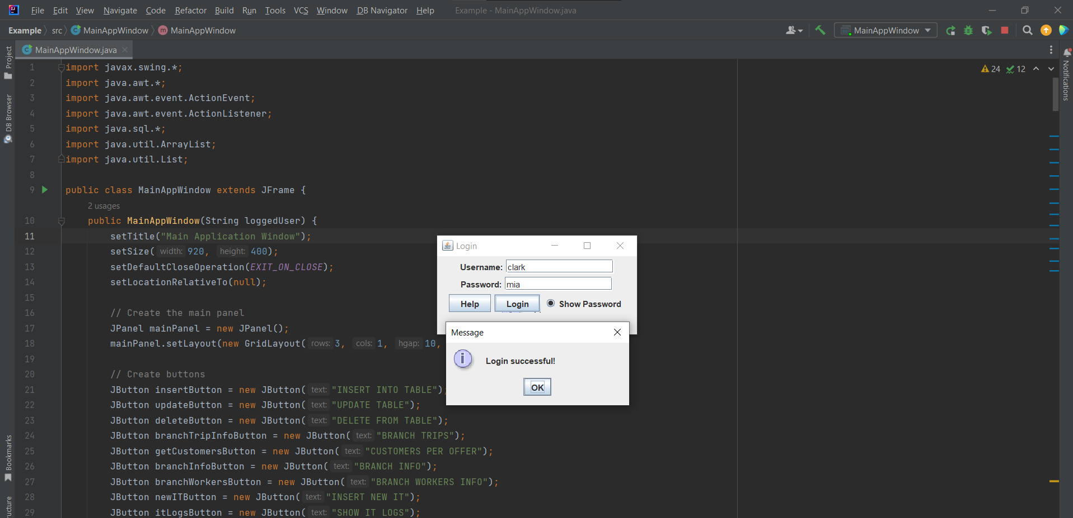

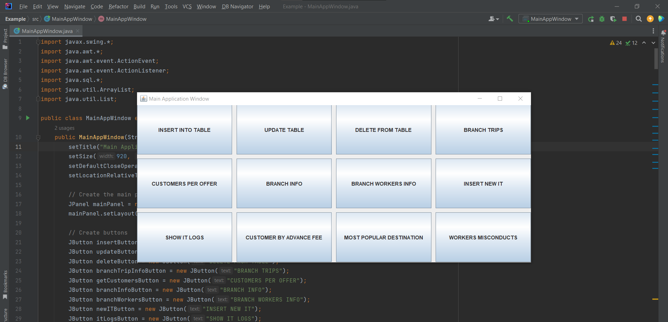 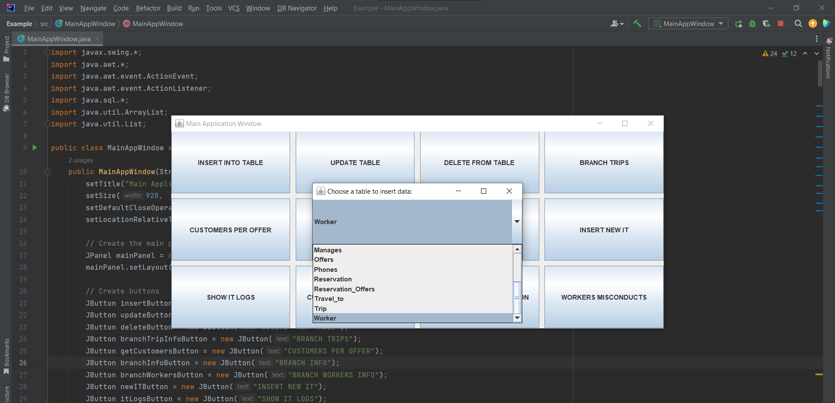

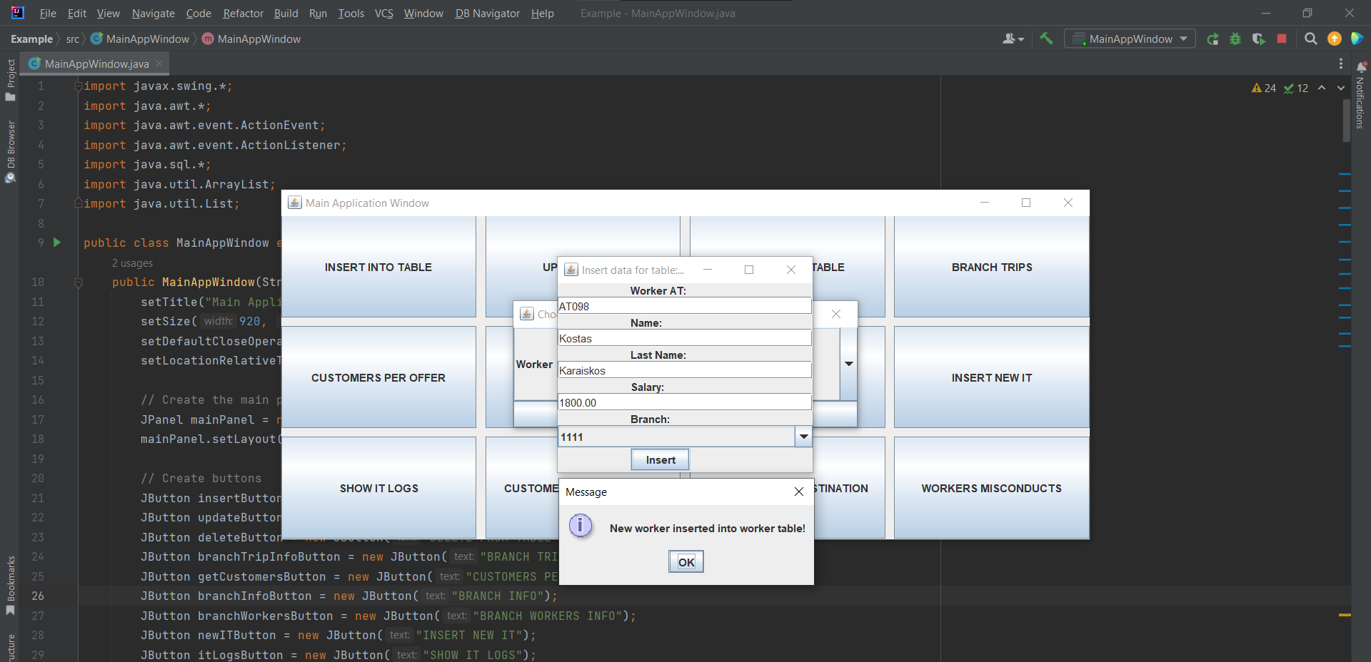

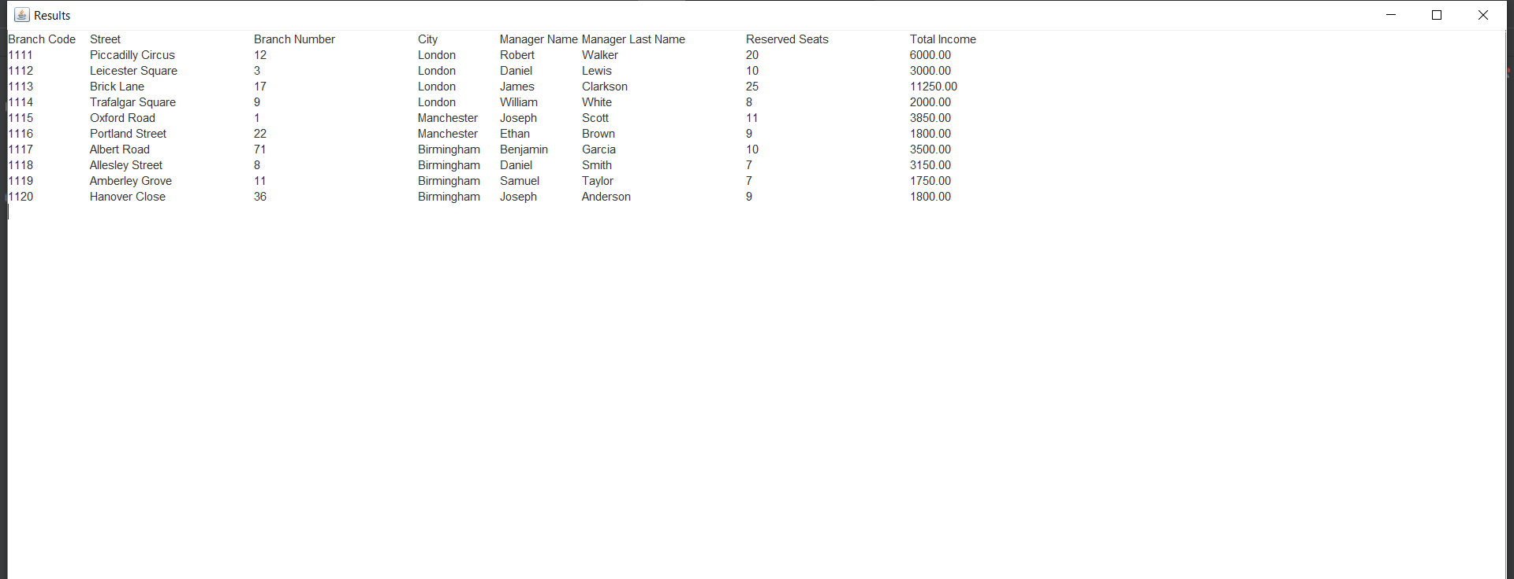

Επιπλέον λειτουργικότητα:

Εύρεση πελατών που έχουν κάνει κράτηση στον πίνακα reservation_offers, με χρήση της procedure get_Res_Offers_Names() του ερωτήματος 3.1.3.4 α). Δίνεται μέρος της εξόδου καθώς είναι πολύ μεγάλη.

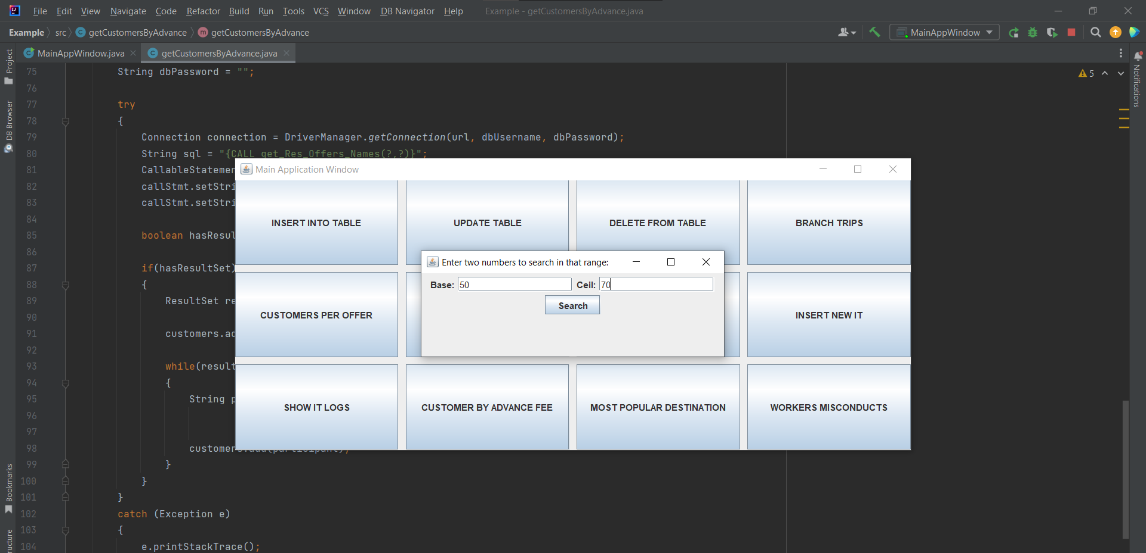

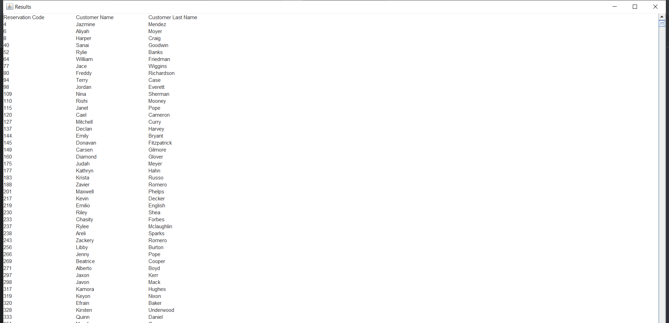

Προβολή του δημοφιλέστερου, μέχρι τώρα, προορισμού.

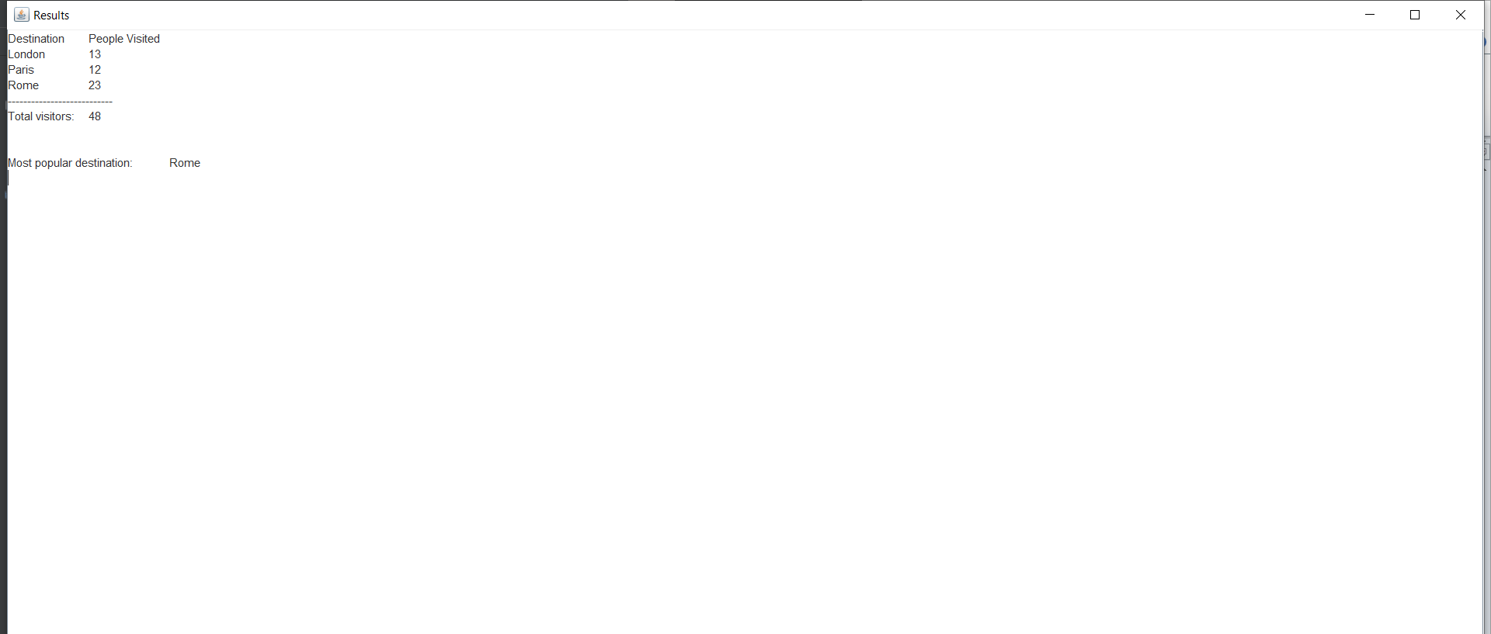

Αναφορά υπαλλήλου (οδηγού ή ξεναγού) και έπειτα από 5 αναφορές διαγραφή του από τους αντίστοιχους πίνακες.

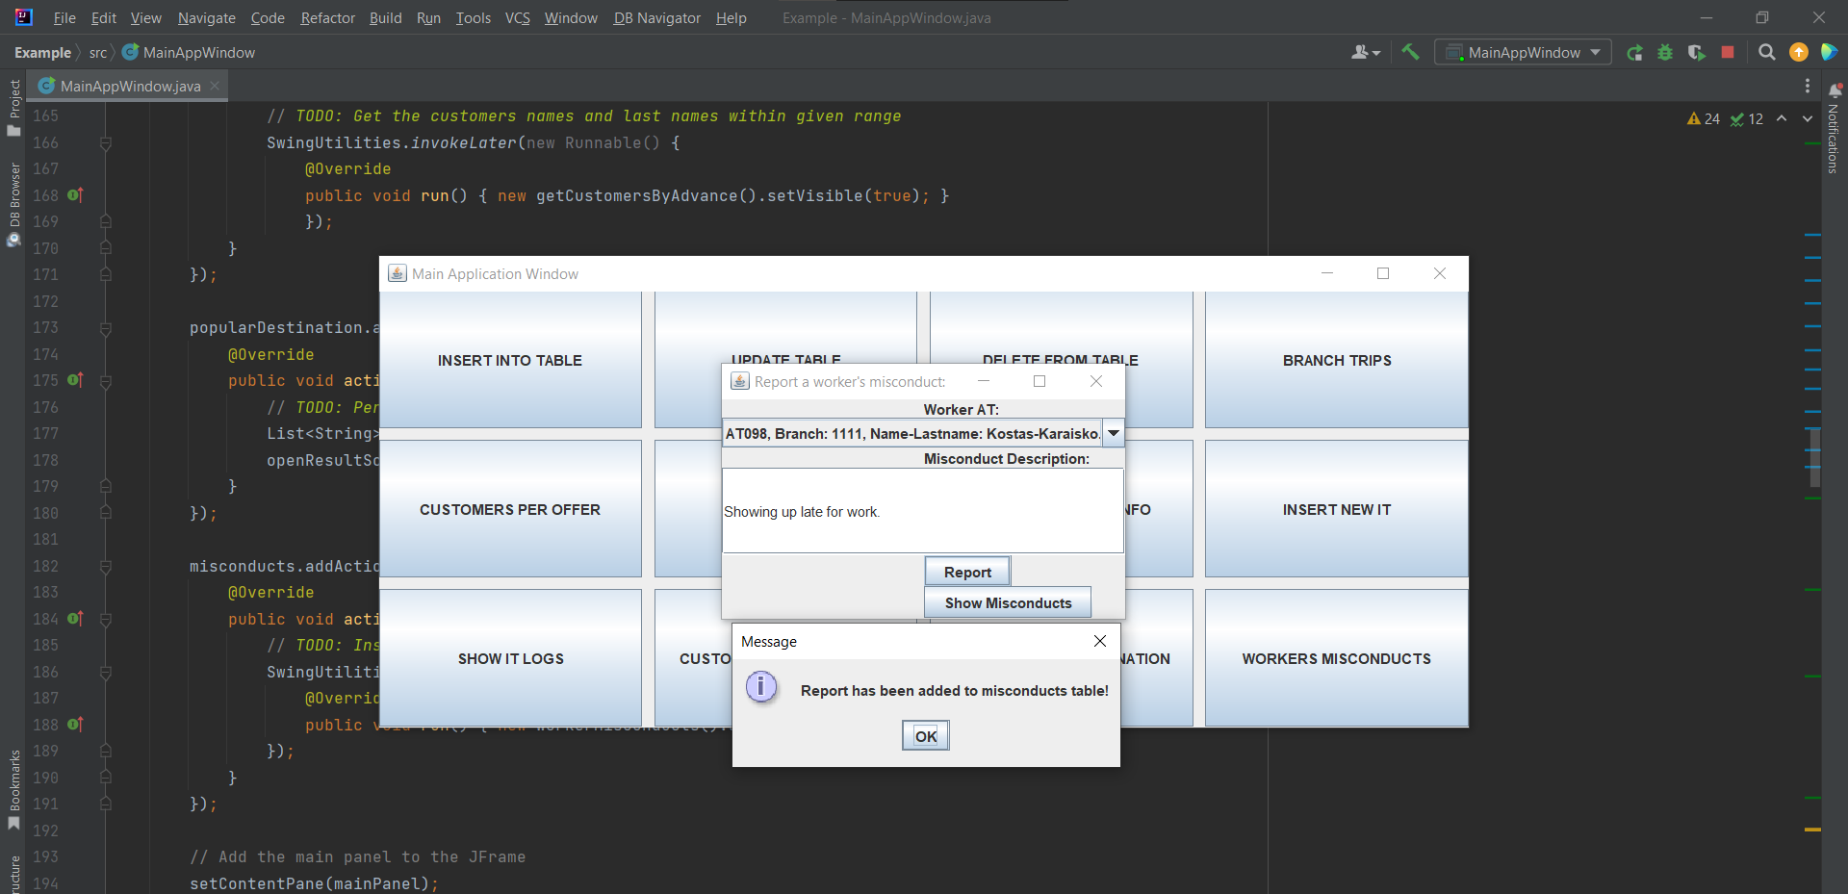

5η αναφορά και εμφάνιση μηνύματος διαγραφής.

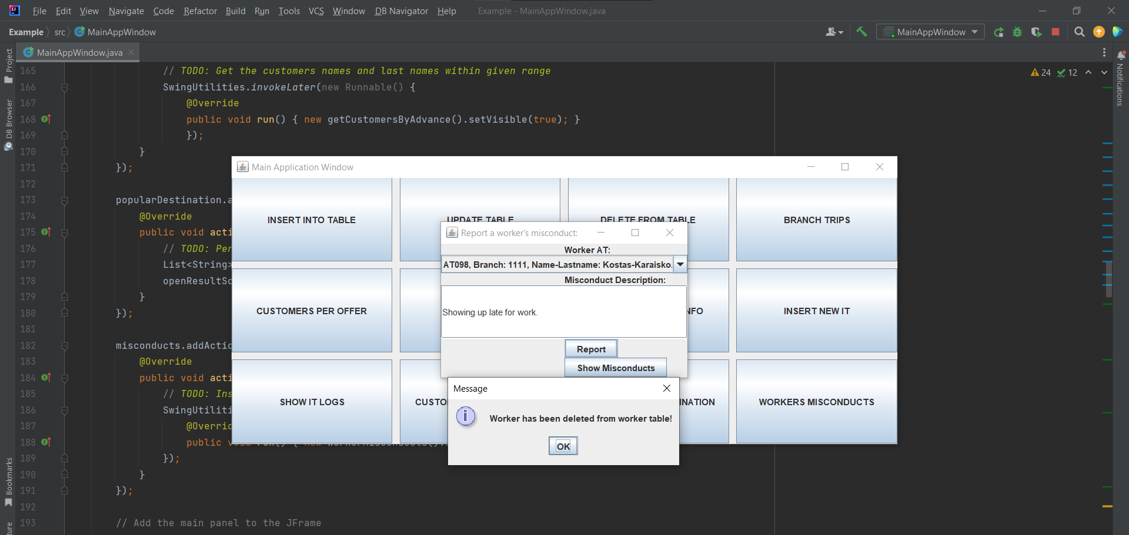

Εισαγωγή νέας αναφοράς και προβολή αποτρεπτικού μηνύματος.

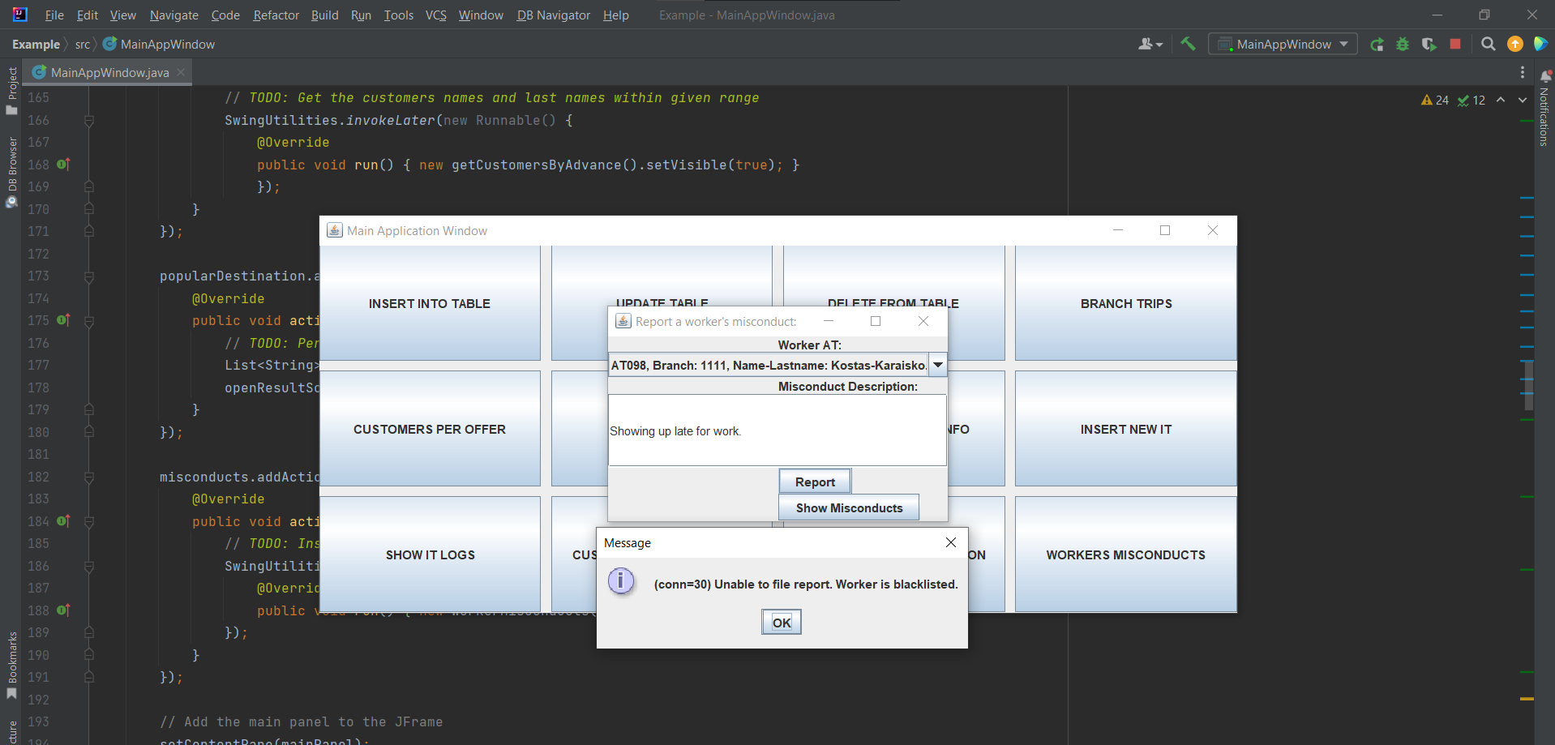

Προσπάθεια εισαγωγής worker με αυτό το ΑΤ και προβολή αποτρεπτικού μηνύματος.

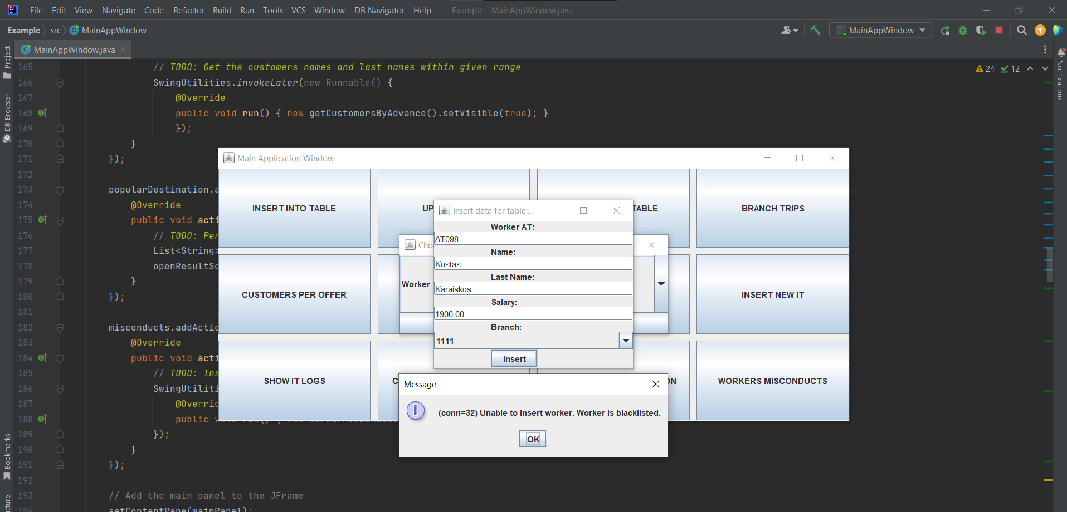

Διαγραφή υπαλλήλου ο οποίος είναι καταχωρημένος σε κάποιο ταξίδι. Χρησιμοποιούμε το κουμπί “Branch Trips” για να δούμε το ταξίδι που έχουμε δημιουργήσει το οποίο έχει τον υπάλληλο με ‘ΑΤ098’ ως ξεναγό. Εισάγουμε 5 αναφορές και πάλι για αυτό τον υπάλληλο και βλέπουμε πως έχει ανατεθεί νέος ξεναγός στο ταξίδι.

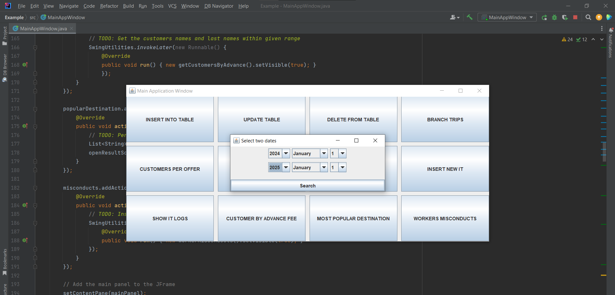

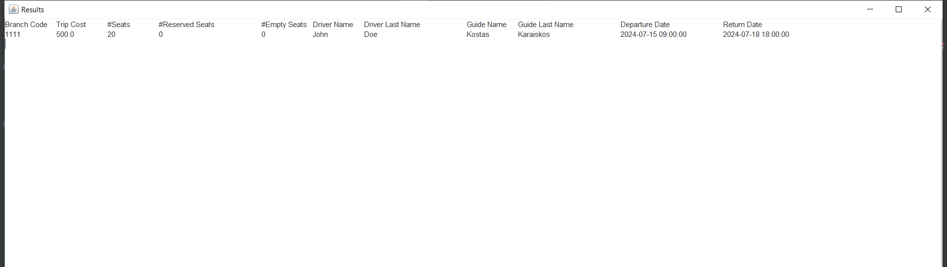

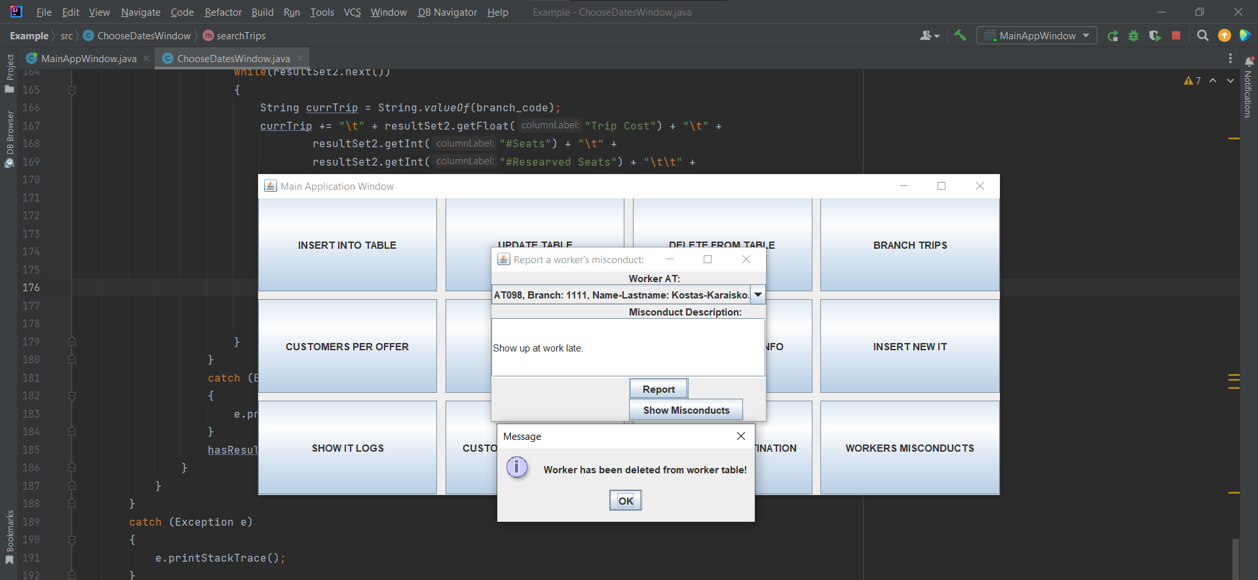

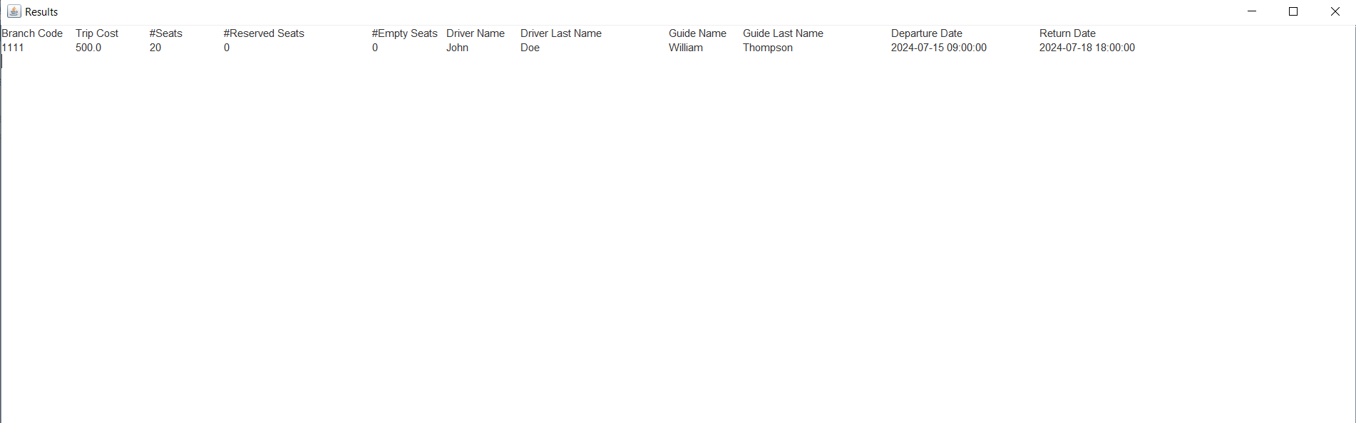

Προβολή αναφορών του πίνακα misconducts.

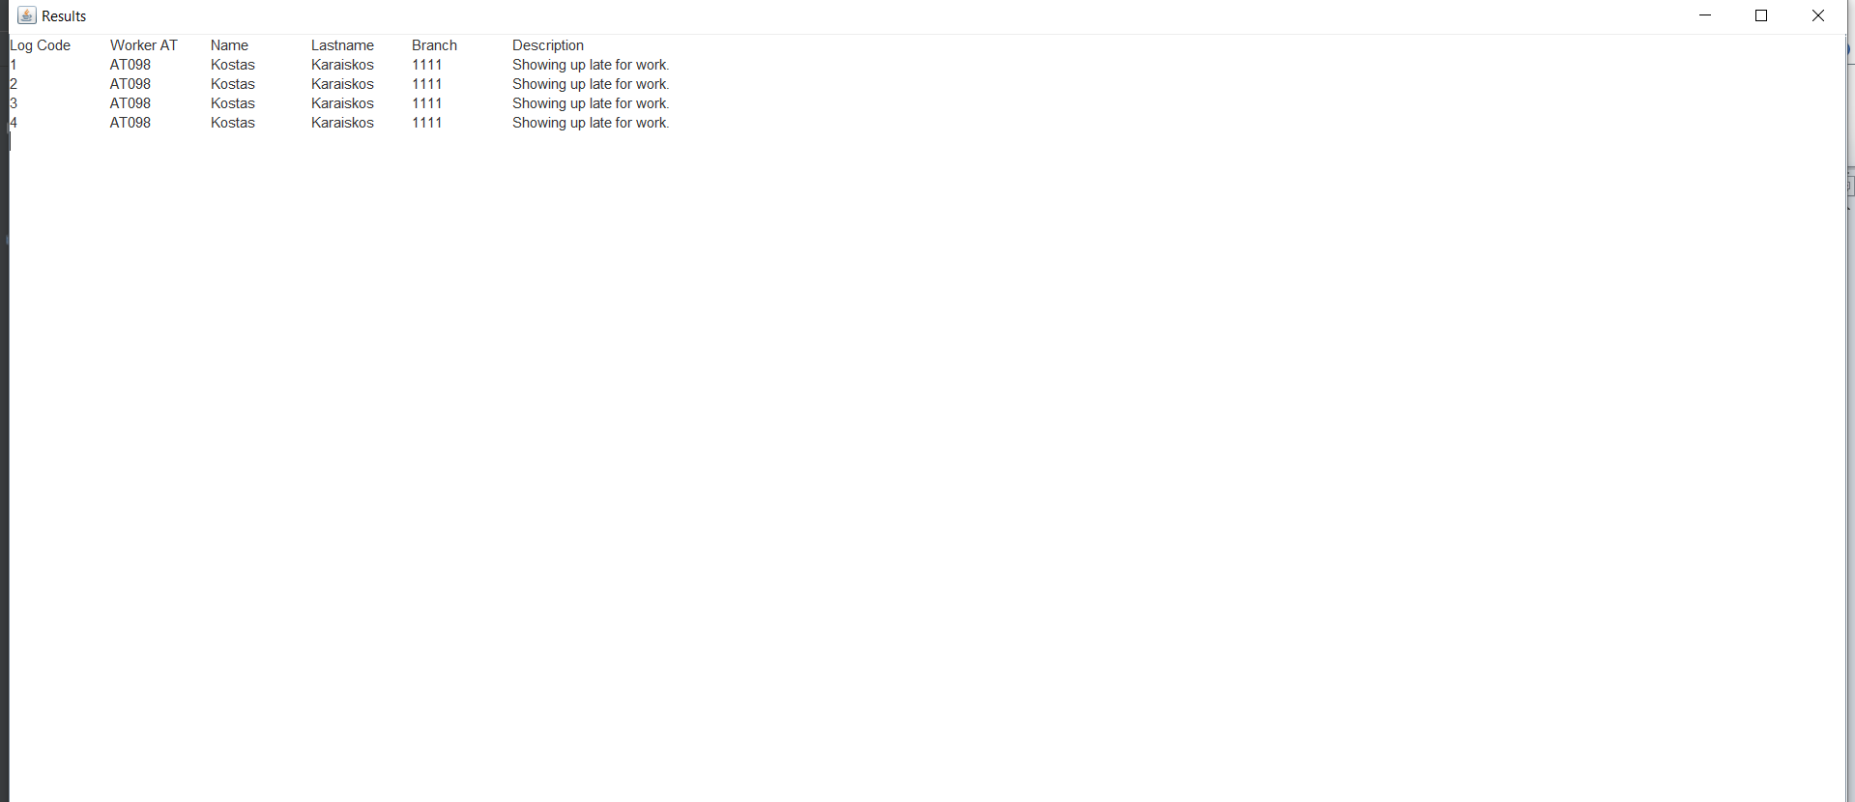

**Επιπλέον Κώδικας που δημιουργήσαμε για το ερώτημα 3.2.3**

Κώδικας CREATE TABLES:

CREATE TABLE misconducts(

msc_code INT AUTO_INCREMENT,

msc_wrk_AT CHAR(10) NOT NULL,

msc_wrk_name VARCHAR(20) NOT NULL,

msc_wrk_lname VARCHAR(20) NOT NULL,

msc_wrk_branch INT(11) NOT NULL,

msc_descr TEXT,

PRIMARY KEY(msc_code));

CREATE TABLE blacklist(

blk_wrk_AT CHAR(10) NOT NULL,

blk_name VARCHAR(10) NOT NULL,

blk_lname VARCHAR(10) NOT NULL,

blk_info TEXT,

PRIMARY KEY(blk_wrk_AT));

Κώδικας Procedure:

// Procedure that takes as argument a workers AT who has been blacklisted and delete that worker and clear his misconducts records

DELIMITER $

CREATE PROCEDURE delete_worker(IN wrkAT CHAR(10))

BEGIN

DECLARE drvAT CHAR(10);

DECLARE guiAT CHAR(10);

DECLARE newGuide CHAR(10);

DECLARE newDriver CHAR(10);

DECLARE existsInTrip INT;

SELECT COUNT(*) INTO existsInTrip FROM trip WHERE tr_gui_AT=wrkAT OR tr_drv_AT=wrkAT;

IF existsInTrip>0 THEN

SELECT drv_AT INTO drvAT FROM driver WHERE drv_AT=wrkAT;

SELECT gui_AT INTO guiAT FROM guide WHERE gui_AT=wrkAT;

IF(drvAT IS NULL) THEN

SELECT w.wrk_AT INTO newGuide FROM worker w LEFT JOIN guide g on w.wrk_AT=g.gui_AT WHERE (g.gui_AT IS NOT NULL) AND w.wrk_AT NOT IN (SELECT tr_gui_AT FROM trip) LIMIT 0,1;

IF(newGuide IS NOT NULL) THEN

UPDATE trip SET tr_gui_AT=newGuide WHERE tr_gui_AT=wrkAT;

DELETE FROM misconducts WHERE msc_wrk_AT=wrkAT;

DELETE FROM worker WHERE wrk_AT=wrkAT;

END IF;

ELSEIF(guiAT IS NULL) THEN

SELECT w.wrk_AT INTO newDriver FROM worker w LEFT JOIN driver d on w.wrk_AT=d.drv_AT WHERE (d.drv_AT IS NOT NULL) AND w.wrk_AT NOT IN (SELECT tr_drv_AT FROM trip) LIMIT 0,1;

IF(newDriver IS NOT NULL) THEN

UPDATE trip SET tr_drv_AT=newDriver WHERE tr_drv_AT=wrkAT;

DELETE FROM misconducts WHERE msc_wrk_AT=wrkAT;

DELETE FROM worker WHERE wrk_AT=wrkAT;

END IF;

END IF;

ELSE

DELETE FROM misconducts WHERE msc_wrk_AT=wrkAT;

DELETE FROM worker WHERE wrk_AT=wrkAT;

END IF;

END $

DELIMITER ;

Κώδικας Triggers:

// trigger that checks if a worker has reached max number of misconducts(5) and adds them to

// blacklist

DELIMITER $

CREATE TRIGGER blacklist_worker

AFTER INSERT ON misconducts

FOR EACH ROW

BEGIN

DECLARE misconducts_counter INT;

DECLARE name VARCHAR(10);

DECLARE last_name VARCHAR(10);

SELECT COUNT(*),msc_wrk_name,msc_wrk_lname INTO misconducts_counter,name,last_name FROM misconducts

WHERE msc_wrk_AT=NEW.msc_wrk_AT;

IF misconducts_counter >=5 THEN

INSERT INTO blacklist VALUES

(NEW.msc_wrk_AT,name,last_name,'5 WORK MISCONDUCTS');

END IF;

END$

DELIMITER ;

// Two new triggers that check before each insert and update in worker table if the new worker is blacklisted. If true, the update/insert action is prohibited

DELIMITER $

CREATE TRIGGER check_new_worker_insert

BEFORE INSERT ON worker

FOR EACH ROW

BEGIN

DECLARE isBlacklisted INT;

SELECT COUNT(*) INTO isBlacklisted FROM blacklist WHERE blk_wrk_AT=NEW.wrk_AT;

IF isBlacklisted>0 THEN

SIGNAL SQLSTATE '45000'

SET MESSAGE_TEXT = 'Unable to insert worker. Worker is blacklisted.';

END IF;

END $

CREATE TRIGGER check_report_insert

BEFORE INSERT ON misconducts

FOR EACH ROW

BEGIN

DECLARE blacklisted INT;

SELECT COUNT(*) INTO blacklisted FROM blacklist WHERE blk_wrk_AT=NEW.msc_wrk_AT;

IF blacklisted>0 THEN

SIGNAL SQLSTATE '45000'

SET MESSAGE_TEXT = 'Unable to file report. Worker is blacklisted.';

END IF;

END $

DELIMITER ;